جامعة ميدأوشن

كلية الإدارة
قسم / تخصص إدارة الأعمال

عنوان البحث
دراسة أثر التحول الإلكتروني في قطاع السلع الإستهلاكية سريعة الحركة
في المملكة العربية السعودية

إعداد الطالب/
حسن علي بوصالح - 242000089

إشراف/
د.الفيصل عبد الحميد
د.فايز جراد

العام الدراسي:
2025



الفهرس

المقدمة: 4
مشكلة الدراسة: 5
أهمية الدراسة: 6
أهداف الدراسة: 7
تساؤلات الدراسة 8
فروض الدراسة: 9
متغيرات الدراسة 9
الدراسات السابقة: 10
إجراء دراسة تحليلية على الدراسات السابقة وبيان أوجه التشابه والاختلاف فيما بينها وما يميز البحث الحالي عن بقية الدراسات 16
المنطلقات النظرية للدراسة: 18
المنهجية وطرق البحث: 22
أدوات الدراسة : 22
حدود الدراسة : 23
الفصل الأول 26
المبحث الأول: مراحل التحول الإلكتروني في المملكة 27
المبحث الثاني: تحديات التحول الإلكتروني في قطاع السلع الاستهلاكية 31
المبحث الثالث: الفرص المتاحة لتبني التحول الإلكتروني في قطاع السلع الاستهلاكية بالمملكة العربية السعودية 36
الفصل الثاني 41
المبحث الأول: أثر التحول الإلكتروني على الأداء المالي للشركات 42
المبحث الثالث: أثر التحول الإلكتروني على سلوك المستهلك في قطاع السلع الاستهلاكية 52
الفصل الثالث 57
المبحث الأول: استراتيجيات التحول الإلكتروني في قطاع السلع الاستهلاكية 58
المبحث الثاني: دور التقنيات الحديثة في التحول الإلكتروني 63
المبحث الثالث: إدارة التغيير وأثرها على التحول الإلكتروني 68
المبحث الرابع: تأثير التحول الإلكتروني على الموارد البشرية 73
المراجع: 78
أولا: المراجع العربية 78
ثانيا: المراجع الأجنبية 80

المقدمة:
من المعروف اليوم هو ان العلم والتقنية هما المحرك الرئيسي لنمو اقتصاد الدول , وقد تراجع الإقتصاد التقليدي الذي لم يواكب الاقتصاد التقني و هذا أدى الى فسح المجال الى اقتصاد جديد يقدم قيمة مضافة وقد ظهر هذا الاقتصاد الذي انتشر في الدول المتقدمة التي لديها بنية تحتية متطورة .
ولمواكبة هذا التطور في المملكة العربية السعودية اطلقت تقنية المعلومات والاتصالات خدمات في التجارة الإلكترونية و التمويل الإلكتروني والاستثمار الإلكتروني وغيرها مما يساعد في زيادة الفعالية الإقتصادية .
أما فيما يخص التجارة الإلكترونية فقد شهدت نمواً هائلاً في الفترة السابقة خاصة مع تطوير شبكة الإنترنت واستخدامها للأغراض التجارية .
أحدثت التجارة الإلكترونية نقلة هائلة منذ سنة 2020م في القطاع التجاري وتمكنت من تغيير ثقافات المشتريات وسلوك المستهلكين وكما تميزت بمنافع تعود على كل من الأفراد والشركات والمجتمع على حد سواء .
تأتي هذه الدراسة في ضوء اهمية التجارة الإلكترونية في المملكة العربية وزيادة الحاجة إلى فهم الإثر الذي اوجده هذا المجال في قطاع السلع الإستهلاكية سريعة الحركة , ومن خلال فهم التحديات التي تواجه هذا القطاع في المبيعات والربحية وتحديد الأثر مما يساعد الشركات اتخاذ القرارات المناسبة لها وللمستهلكين .

مشكلة الدراسة:
مشكلة الدراسة تتعلق بالتحديات التي تواجه قطاع المبيعات الإلكترونية في المملكة العربية السعودية في ظل التطور السريع الذي يشهده هذا القطاع كجزء من رؤية المملكة 2030. على الرغم من التحولات الإيجابية التي تشهدها السوق الرقمية، إلا أن الشركات العاملة في هذا المجال تواجه العديد من الصعوبات التي تؤثر على نمو القطاع واستدامته. من أبرز هذه التحديات هو كيفية ضمان تحقيق النمو في مبيعات السلع الاستهلاكية سريعة الحركة، بينما تحافظ في الوقت ذاته على مستوى جيد من الربحية.
الشركات المختلفة التي تعمل في هذا القطاع، مثل "هنقرستيشن"، "نينجا"، "أمازون"، و"بنده"، تتبنى نماذج عمل متنوعة، وهو ما يخلق بيئة تنافسية تعقد من مهمة ضمان التفوق في السوق. ومع زيادة المنافسة، تبرز الحاجة إلى دراسة العوامل المؤثرة على فعالية العمليات التجارية الإلكترونية، مثل حجم السوق المحلي، تحديات سلاسل الإمداد، وتجربة المستخدم، التي تعد أحد العناصر الأساسية في نجاح هذه الشركات.
إن المبيعات والأرباح في هذا القطاع تتأثر بعدد من العوامل الهامة، مثل جودة المنتج عند استلامه، ولاء المستهلك، سرعة التوصيل، وسياسات الاسترجاع أو التبديل. جميع هذه العوامل تؤثر بشكل مباشر على الطلب على السلع الإلكترونية، وقد تكون لها تأثيرات إيجابية أو سلبية، مما يستدعي دراسة تفصيلية لفهم ديناميكيات هذه العوامل وكيفية تأثيرها على أداء القطاع.
من خلال هذه الدراسة، سيتم تسليط الضوء على تأثير التحول الإلكتروني على قطاع السلع الاستهلاكية سريعة الحركة في المملكة العربية السعودية. تهدف الدراسة إلى مساعدة الشركات في اتخاذ قرارات استراتيجية تعزز من قدرتها التنافسية وتضمن لها تحسين تجربتها في السوق الإلكتروني. كما تهدف الدراسة إلى تحسين مستوى الثقة بين الشركات والمستهلكين، وبالتالي تعزيز نمو وتطور قطاع التجارة الإلكترونية في المملكة.

أهمية الدراسة:
الأهمية النظرية :
تتمحور اهمية دراسة أثر هذا التحول حول اجراء :
تحليل شامل للعوامل المؤثرة على تجربة التسوق .
تأثر حجم سوق قطاع السلع الإستهلاكية سريعة الحركة .
الأهمية العملية :
تساعد هذه الدراسة الشركات في تحسين :
تعزيز تجربة المستهلك عبر البرامج .
زيادة مبيعات الشركات والحفاظ على الربحية .
تحقيق فوائد اقتصادية و إجتماعية .

أهداف الدراسة:
- تحليل أثر التحول نحو التسوق الإلكتروني على مبيعات الشركات
- دراسة كيف أثرت تقنية التجارة الإلكترونية على نمو مبيعات الشركات في قطاع السلع الاستهلاكية سريعة الحركة.
- تحليل العلاقة بين استخدام القنوات الإلكترونية وبين زيادة أو نقصان المبيعات مقارنة بالأسواق التقليدية.
- دراسة تأثير التحول على الحصص السوقية للشركات
- قياس مدى تأثير التحول الرقمي في التجارة الإلكترونية على التوزيع السوقي بين الشركات المنافسة.
- دراسة كيفية تغير الحصص السوقية للشركات المختلفة نتيجة للتحولات في نماذج العمل التجارية.
- تحليل أثر التحول الإلكتروني على سلوك المستهلك:
- دراسة كيف تغيرت تفضيلات وسلوكيات المستهلكين بسبب الاعتماد على التسوق الإلكتروني.
- فحص تأثير العوامل مثل سهولة الوصول، تنوع المنتجات، وطرق الدفع على اختيارات المستهلكين وسلوكهم في الشراء.
- دراسة تأثير التحول على حجم سوق السلع الاستهلاكية
- تحليل كيفية تأثير التجارة الإلكترونية على توسع سوق السلع الاستهلاكية سريعة الحركة.
- دراسة حجم النمو في الطلب على هذه السلع نتيجة لتوسيع قنوات البيع الرقمية وانتشارها في المملكة العربية السعودية.
من خلال تحقيق هذه الأهداف الثانوية، ستتمكن الدراسة من تقديم صورة واضحة وشاملة عن تأثير التحول إلى التسوق الإلكتروني على مختلف جوانب قطاع السلع الاستهلاكية في السعودية، وستساهم في فهم ديناميكيات السوق الجديدة التي نشأت نتيجة لهذا التحول.

تساؤلات الدراسة
السؤال الرئيسي الأول : ماهو أثر التسوق الإلكتروني على المبيعات في قطاع السلع الإستهلاكية سريعة الحركة في المملكة العربية السعودية ؟
ومنه تتفرع عدة اسئلة منها :
ما أثر هذا التحول على مبيعات الشركات ؟
ماهو أثر هذا التحول في الحصص السوقية للشركات ؟
ما أثر هذا التحول على سلوك المستهلك ؟
ما أثر هذا التحول على حجم سوق السلع الاستهلاكية ؟

فروض الدراسة:
الفرضية الرئيسية: وجود الأثر ذي دلالة احصائية لأثر التحول الإلكتروني في قطاع السلع الإستهلاكية سريعة الحركة .
الفرضية الفرعية الأولى: أثر ذو دلالة إحصائية للتحول الإلكتروني على مبيعات القطاع بالمملكة العربية السعودية .
الفرضية الفرعية الثانية: أثر ذو دلالة إحصائية للحصص السوقية بالقطاع على الشركات الغذائية بالمملكة العربية السعودية .

متغيرات الدراسة
المتغير المستقل : ( التحول الالكتروني )
المتغير التابع : ( سلوك المستهلك وتجربة المستخدم)

الدراسات السابقة:
- (دراسة إيمان متولى عبد العاطى، 2021) هدفت إلى التعرف على أثر التحول الإلكتروني على وجود المجلات المصرية المصورة على منصات التواصل الاجتماعي؛ وتوثيق أهم الخطوات التي نفذتها المجلات المصرية المصورة لمواكبة التحول الإلكتروني؛ واستخدمت الدراسة المنهج التاريخي بتحليل عينة من المجلات المصورة للتوصل إلى معرفة تأثير التحول الرقمي على كل من النص البصري ونسبة وجود المجلات عينة البحث على منصات التواصل الاجتماعي؛ وطبقت الدراسة على المجلات الآتية: (آخر ساعة روز اليوسف - المصور - صباح الخير - نصف الدنيا، وقد توصلت الدراسة إلى إفتقار وجود خطة استراتيجية مدروسة في المجلات محل الدراسة. كما انتهت إلى أن مجلة المصور الأكثر وجودٌ على منصات التواصل الاجتماعي أما في المرتبة الأخيرة فجاءت مجلة آخر ساعة من حيث انتشارها على مواقع التواصل الاجتماعي.
- دراسة (شحاته،2020)‏ هدفت إلى تحليل انعكاسات تطبيق آليات التحول الإلكتروني بأبعاده المختلفة على تطبيقات الحكومة الإلكترونية التي تتجلى في جودة الخدمات المقدمة بالمؤسسات الإدارية للمواطنين مع التركيز على متطلبات حوكمة المعايير لإجراءات التحول الرقميء وإشكاليات التطبيق بالمجتمعات العربية بوجه عام ومصر على وجه التحديد؛ وطبيعة وماهية قواعد المحاسبة والمساءلة التي تضمن نجاحه؛ وتوصلت نتائج الدراسة إلى أن ي نجاح التحول الرقمي كأحد ابتكارات تكنولوجيا المعلومات يرتكز على أربعة أبعاد أساسية (استخدام التقنيات لتحقيق الدور الإستراتيجي للمؤسسات الحكومية ودعم رؤيتها المستقبلية؛ والتغييرات في خلق القيمة؛ والتغييرات الهيكلية؛ وتوافر الجوانب المالية؛ وأوصت الدراسة بضرورة تغيير نظم التعليم والتعلم لتوفير مهارات جديدة، فضلا عن أن تفعيل آليات التحول الرقمي تؤثر على تعزيز أبعاد الشمول المالي لتخفيض التكلفة المالية لمقدمي المنتجات والخدمات المالية وغير المالية.
- دراسة (نهال شعبان، 2023) ، أثر التحول الرقمي على نظام الضرائب وإمكانية تطوير آليات جديدة لتحصيل الضرائب، قانون أعمال، تهدف الدراسة إلى التعرف على تأثير العلاقة بين التحول الرقمي و النظام الضريبي وتأثير العلاقة بين الاستراتيجية الرقمية ومبادئ النظام الضريبي (الشفافية والعدالة والإفصاح والملائمة) من وجهة نظر العاملين في مجال الضرائب من موظفين بالهيئة العامة للضرائب والمحاسبين والمحاميين بدمشق، وتم قياس الأثر من خلال البرنامج الإحصائي SPSS باستخدام عدد من المقاييس الإحصائية الوصفية والاستدلالية والاختبارات التي تلائم فرضيات الدراسة وتخدم أهدافها، وتم توزيع الاستبيان إلكترونياً للعاملين في الهيئة العامة للضرائب والرسوم والمحاسبين والمحاميين، وقد كان عدد الاستبيانات المستردة والصالحة للدراسة (73) استبانة وهي نسبة استجابة جيدة.
- دراسة( العبود،2023) المتجر الإلكتروني وحمايته بدعوى المنافسة غير المشروعة، نص هدف الرسالة إلى أنه بالرغم من حداثة المتجر الإلكتروني الذي ظهر في منتصف التسعينيات من القرن الماضي، إلا أنه سجل انتشاراً واسعاً وأصبح من أهم المؤسسات التجارية على المستوى الوطني والدولي بسبب تطور الأنترنت وتكنولوجيا الاتصالات، وإن المتجر الإلكتروني بحد ذاته لا يوجد تنظيم خاص لتوفير الحماية القانونية له، ولذلك سنتحدث عن إمكانية الاستفادة من قواعد الحماية المستخدمة في الموقع الإلكتروني لتطبيقها على المتجر الإلكتروني بهدف توفير الحماية القانونية له باعتباره موقعاً إلكترونياً وذلك من خلال القواعد المقررة لحماية الموقع الالكتروني. وكذلك حمايته من المنافسة غير المشروعة والقواعد المقررة في قانون حماية العلامة التجارية والملكية الفكرية والقوانين الأخرى كالقانون المدني وقانون التجارة.
- دراسة( عدي، 2022)أثر استخدام التحول الرقمي في تحسين مستوى جودة الخدمة دراسة حالة في شركة MTN سورية، هدفت الدراسة إلى إبراز دور التحــولات الرقمية في تحسين مستوى جودة الخدمة في شؤكة MTNK K حيث اعتبر تطبيق مفهوم استراتيجية التحول الرقمي من العوامل المسؤولة عن تحسين جودة الخدمة في شركات الاتصالات، قمنا بهذه الدراسة التجريبية لإيجاد أثر تطبيق استراتيجية التحول الرقمي على تحسين جودة الخدمة في قطاع الاتصالات الخليوية المقدمة من شركة MTN سورية، وتم اعتماد بيانات حقيقية لشركة MTN حول تغير طريقة تفعيل خطوط المشتركين لتكون بشكل رقمي بدلا من اعتماد الطريقة التقليدية الورقية، إن أهم ماتم التوصل إليه أن تطبيق التحول الرقمي يساعد في تحسين مستوى الجودة ، مما يتحتم على شركات الخليوي أن تقوم بمواكبة التطور التكنولوجي وتقديم الخدمات الجديدة ومواكبة تغير سلوك المستهلك بما يضمن زيادة الدخل وإبقاء الطلب المتزايد على شبكاتهم من قبل المشتركين ، وانتهت الدراسة بالكثير من التوصيات والتوجيهات الخاصة بزيادة العوامل الإيجابية من تطبيق الاستراتيجية التي تؤدي إلى زيادة مستوى جودة الخدمات المقدمة.
- دراسة( عبد الملك، 2021)أثر أدوات الدفع الإلكتروني في السيولة - دراسة تطبيقية على الإقتصاد الماليزي، هدفت الدراسة إلى معرفة أثر أدوات الدفع الإلكترونية (البطاقات الإئتمانية والبطاقات غير الإئتمانية ) في السيولة التي قسمت إلى سيولة على مستوى الإقتصاد الكلي معبراً عنها بالعرض النقدي بالمعنى الموسع، وسيولة المصارف الإسلامية مستخدمين نسبة الموجودات السائلة إلى إجمالي الموجودات ونسبة الموجودات السائلة إلى إجمالي الودائع قصيرة الأجل. وطبقت هذه الدراسة على الإقتصاد الماليزي خلال الفترة من عام 2016 وحتى الربع الاول من العام 2021. وباستخدام الأساليب الإحصائية مثل إختبار إستقرار السلاسل الزمنية ونموذج فترات التباطؤ الموزعة ARDL. وتوصلت الدراسة إلى مجموعة من النتائج من أهمها أن البطاقات الإئتمانية تؤثر على سيولة الإقتصاد ككل و على سيولة المصارف الإسلامية، بشكل سلبي في حين تؤثر البطاقات الغير إئتمانية بشكل إيجابي في السيولة.
- دراسة (Alghizzawi,2019) تناولت هذه الدراسة الأثر الذي تحققه قنوات التحول الرقمي وهي : (1) تطبيقات الهواتف النقالة. (2) وسائل التواصل الاجتماي. و(3) كلمة الفم الإلكترونية. في سلوك المسهلك الشراني في قطاع السياحة. وبينت نتائج الدراسة. التأثير المعتوي الإيجابي لتقنيات أو قنوات التسويق الرقمي الثلاثة على سلوك المسهلك الشرائي.
- دراسة ( Jain & Pandey,2020) هدفت هذه الدراسة بشكل أساسي معرفة تأثير التحول الرقمي على سلوك المستهلك البندي في جميع قطاعات الأعمال. على اعتبار أن التحول الرقمي هو أحد أنواع التسويق المستخدمة على نطاق واسع للترويج للمنتجات وللوصول إلى المسهلكين باستخدام القنوات الرقمية. تم أخذ عينة عشوائية بلغت (150) مسهلكًا رقميًا لجمع البيانات الأولية من خلال استبيان منظم المقياس. توصلت نتائج الدراسة إلى أن العالم يتحرك نحو العصر الرقمي؛ وأن التحول الرقمي يلعب دورًا حيويًا في زيادة مبيعات منتجات أي شركة من خلال تأثيره القوي على سلوك المسهلك.
- (دراسة Zhang Jinzhu,2022) هدفت هذة الدراسة إلى أنشاء نظام مؤشر تقييم شامل وطبقت نموذج انحدار بيانات لوحة لتحليل تأثير الاقتصاد الرقمي على النمو الاقتصادي للبلدان الواقعة على طول "الحزام والطريق" قبل COVID-19بشكل تجريبي. بعد ذلك ؛ تم استخدام نموذج مشروع تحليل التجارة العالمية (GTAP) لفحص تأثير COVID-19 على الصناعات الرقمية وأنماط التجارة. تظهر النتائج إن للاقتصاد الرقمي تأثير إيجابي كبير على نموها الاقتصادي. وتتمثل آلية التأثير الرئيسية في تعزيز تطوير الهيكل الصناعي وإجمالي العمالة وإعادة هيكلة العمالة. علاوة على ذلك ؛ عزز كوفيد -19‏ بشكل عام الطلب على الصناعات الرقمية ؛ والتأثير من جانب الطلب أكبر بكثير من ذلك من جانب العرض.
- Licka,P & Gautschi, P.(2017) ) هدفت هذه الدراسة إلى تحديد العوامل التي تؤثر على تسريع الابتكار الاقتصادي;الإلكتروني. وقامت بتحليل أيضًا تأثير الإبتكار الأقتصادي على النظم الاجتماعية. تم استخدام طريقة مراجعة الأدبيات المنهجية لتحليل نتائج الدراسات الموجودة حول التحول الإلكتروني والنمو الاقتصادي. تشير النتائج إلى أن الدوافع المختلفة تؤدي إلى الابتكار الاقتصادي في أوقات مختلفة. تكشف تحليلاتنا أن الابتكار الاقتصادي الإلكتروني يؤدي إلى تغييرات في الهيكل الصناعي ويساعد على تحسين الإنتاجية وخفض التكاليف في قطاع الإنتاج. تظهر النتائج أن تأثير الابتكار الاقتصادي على التكنولوجيا ومجالات المجتمع يتفاعل مع الابتكار الاقتصادي. تساهم هذه الدراسة في الأدبيات من خلال توفير إطار شامل لكيفية ارتباط الابتكار الاقتصادي والأنظمة الاجتماعية وكيف تتطور التكنولوجيا والاقتصاد والمجتمع وقطاعات السياسات ضمن الإطار الهائل للأنظمة الاجتماعية.

إجراء دراسة تحليلية على الدراسات السابقة وبيان أوجه التشابه والاختلاف فيما بينها وما يميز البحث الحالي عن بقية الدراسات
أوجه التشابه:
الموضوع العام (التحول الإلكتروني): معظم الدراسات السابقة تتعلق بالتحول الإلكتروني في قطاعات متنوعة، سواء في المجلات الإعلامية، أو الحكومات الإلكترونية، أو قطاع الاتصالات، أو التسوق الإلكتروني. يتسم البحث الحالي بنهج مشابه في دراسة التحول الإلكتروني، لكن في قطاع السلع الاستهلاكية سريعة الحركة (FMCG) في المملكة العربية السعودية، مما يميز هذا البحث في ارتباطه بمجال التجارة الإلكترونية في هذا القطاع تحديدًا.
أدوات التحليل: اعتمدت بعض الدراسات على التحليل الإحصائي لقياس الأثر مثل دراسة نهال شعبان (2023)، التي استخدمت برنامج SPSS لتحليل تأثير التحول الرقمي في النظام الضريبي، ودراسة عبد الملك (2021) التي استخدمت الأساليب الإحصائية في تحليل أثر أدوات الدفع الإلكتروني. في بحثك، يمكن أيضًا اعتماد التحليل الإحصائي كأداة لفحص تأثير التحول الإلكتروني على سلوك المستهلك وأداء الشركات في قطاع السلع الاستهلاكية.
دور التحول الرقمي في تحسين الخدمات: كما هو الحال في دراسة علي (2022) حول التحول الرقمي في قطاع الاتصالات، تشير العديد من الدراسات السابقة إلى أن التحول الرقمي يعزز جودة الخدمة (مثل دراسة عدي (2022) على MTN) وهو ما يمكن أن يكون أيضًا من جوانب البحث الحالي حيث قد يؤثر التحول الإلكتروني على جودة الخدمات المقدمة في قطاع السلع الاستهلاكية.
أوجه الاختلاف:
القطاع المستهدف: بينما ركزت معظم الدراسات السابقة على مجالات حكومية أو اتصالات أو إعلامية، مثل دراسة إيمان متولي عبد العاطي (2021) التي بحثت أثر التحول الرقمي على المجلات المصرية، فإن دراستي الحالية تتمحور حول قطاع السلع الاستهلاكية سريعة الحركة (FMCG) في المملكة العربية السعودية، الذي يختلف تمامًا في طبيعته عن القطاعات الأخرى. هذا يضع بحثك في إطار جديد بالنسبة للدراسات التي تناولت التحول الرقمي في قطاعات أخرى.
المجال الجغرافي:حيث تتنوع الدراسات السابقة في نطاقها الجغرافي، فتتعلق بعضها بمصر (مثل: دراسة شحاتة، 2020 حول الحكومة الإلكترونية في مصر)، أو بالدول العربية بشكل عام، أو بالدراسات الدولية مثل دراسة Alghizzawi, 2019 عن قطاع السياحة، في حين أن دراستي الحالية تركز تحديدًا على المملكة العربية السعودية، مما يعطي سياقًا جغرافيًا جديدًا يتطلب النظر في خصوصيات السوق السعودي والتحولات الرقمية فيه.
الاهتمام بالمجلات الإعلامية مقابل السلع الاستهلاكية: دراسة إيمان متولي عبد العاطي (2021) على سبيل المثال، تركز على المجلات الإعلامية وكيفية تكيفها مع التحول الرقمي على منصات التواصل الاجتماعي. في المقابل، دراستي تستهدف السلع الاستهلاكية سريعة الحركة، حيث يرتبط التحول الرقمي بتغيرات سلوكية في المستهلكين وعمليات البيع والتوزيع، وهو ما يميز بحثك من حيث الفئة المستهدفة و القطاع الذي يتم تحليله.
- ما يميز البحث الحالي عن باقي الدراسات:
التخصص في قطاع السلع الاستهلاكية سريعة الحركة، في حين أن معظم الدراسات تناولت القطاعات الحكومية، الإعلامية، أو حتى الاتصالات، فإن دراستي الحالية تركز على قطاع السلع الاستهلاكية سريعة الحركة (FMCG)، وهو قطاع مهم في التجارة الإلكترونية وتطبيقات التسويق الرقمي، وبالتالي سيكون لها أثر مباشر على الاستراتيجيات التجارية للمؤسسات العاملة في هذا القطاع.
التركيز على السوق السعودي بالإضافة إلى دراسات التحول الرقمي التي تركز على الأسواق العالمية أو على دول أخرى، فإن بحثك يعطي نظرة محلية حول تأثير التحول الرقمي في السعودية، حيث يتسم السوق السعودي بخصوصياته الثقافية والاقتصادية، مما قد يؤثر بشكل مميز على استخدام منصات التجارة الإلكترونية والتسويق الرقمي. لذا، فإن البحث الحالي سيضيف بعدًا محددًا للسوق السعودي الذي يحتاج إلى تحليل منفصل في هذا السياق.

المنطلقات النظرية للدراسة:
الإطار النظري والمفاهيمي للبحث:
التحول الإلكتروني: يعد التحول الإلكتروني مشروع يشمل كافة خدمات المؤسسات والقطاعات المختلفة بالدولة؛ ويتمثل في تحويل الخدمات الحيوية والأساسية المرتبطة بخدمة الأفرادء والمؤسسات؛ والأستثمارات المختلفة؛ من شكلها التقليدي إلى الشكل الإلكتروني الذكي؛ بالإعتماد على التقنيات الحديثة والمتطورة (البلوشية، وآخرون، 2020)
يرى (Rop Laurens,2022) أن التحول الرقمي هو إتجاه المجتمعات والحكومات والمهن والمؤسسات نحو الرقمية والأساليب الألكترونية في كافة خدماتها حتى تتكيف مع التطور السريع في عالم التقنية لضمان سرعة وتسهيل عملية تقديم الخدمات للمستفيدين.
ويرى ( الحرون وبركات، 2019) أنه التغيير الثقافي والتنظيمي للمؤسسات من خلال التكامل الذكي للتقنيات والعمليات والكفاءات الرقمية عبر جميع المستويات والوظائف لتطوير طرق العمل بطرق مبتكرة ومرنة من خالل الستفادة من التكنولوجيا الرقمية؛ كما عرفه (ماضي؛ وأبوحجيرء ‎)٠١7١‏ أنه عملية مستمرة يتم من خاللها إدخال كافة عناصر التكنولوجيا والوسائل الإلكترونية الجديدة في كافة سياسات وإجراءات العمل في سبيل تقديم سلع وخدمات بجودة عالية تتلائم مع المعايير العالمية في هذا المجال.
ويرى الباحث أن التحول الإلكتروني هي عمليات التسجيل والفهرسة والحفظ والأرشفة للمستندات والوثائق الورقية في أنظمة إلكترونية رقمية.
ثانيا: السلع الاستهلاكية سريعة الحركة (FMCG)
السلع الاستهلاكية سريعة الحركة هي تلك المنتجات التي يتم شراؤها بشكل متكرر من قبل المستهلكين وتشمل الطعام، المشروبات، أدوات النظافة الشخصية، ومنتجات التنظيف المنزلية. في هذه السوق، يتسم المنافسة بالتكثيف، حيث تتسارع الدورات الاقتصادية وتشهد المنتجات تطورًا سريعًا في التصميم والجودة. التحول الإلكتروني في هذا القطاع يُمكّن الشركات من تحسين تجارب العملاء، وزيادة الكفاءة في سلسلة التوريد، وتوسيع نطاق التسويق. من خلال مواقع التجارة الإلكترونية، يمكن للمستهلكين في المملكة العربية السعودية الوصول إلى هذه المنتجات بسرعة وكفاءة.( قرني، 2021)
دور التحول الإلكتروني في قطاع السلع الاستهلاكية سريعة الحركة
التحول الإلكتروني يعزز من قدرة الشركات على الوصول إلى المستهلكين بكفاءة، حيث تتيح منصات التجارة الإلكترونية للشركات التفاعل بشكل مباشر مع العملاء، ومتابعة سلوكياتهم الشرائية، وتحليل احتياجاتهم. كما يتيح التحول الإلكتروني زيادة مرونة عملية التوزيع، مما يساهم في تسريع وصول السلع الاستهلاكية إلى السوق. في المملكة العربية السعودية، يتزايد عدد الشركات التي تعتمد على المنصات الرقمية لتوزيع منتجاتها، ما يساعد على تحسين تجربة الشراء لدى المستهلك، وتقليل التكاليف اللوجستية، وزيادة التفاعل مع العملاء من خلال الإعلانات الموجهة.( حسين، 2011)
ومن الأهمية بمكان في هذا السياق دراسة سلوك المستهلك السعودي وتوجهاته في ظل التحول الإلكتروني. تشير الدراسات إلى أن هناك تحولًا كبيرًا في سلوك المستهلكين في المملكة العربية السعودية، حيث يميل العديد منهم إلى شراء السلع الاستهلاكية سريعة الحركة عبر الإنترنت بسبب الراحة والسهولة التي توفرها منصات التجارة الإلكترونية. كما أن وسائل التواصل الاجتماعي تلعب دورًا كبيرًا في تشكيل قرارات الشراء، حيث يُعتبر التسويق عبر الإنترنت من أهم العوامل التي تؤثر في سلوك المستهلك السعودي.
النظريات ذات الصلة بالتحول الإلكتروني
- نظرية تبني الابتكار (Diffusion of Innovation)
- نظرية سلوك المستهلك (Consumer Behavior Theory)
- نظرية الميزة التنافسية (Competitive Advantage Theory
- نظرية التفاعل الاجتماعي عبر الإنترنت (Online Social Interaction Theory)
تعتبر المملكة العربية السعودية واحدة من أبرز الدول في المنطقة التي تشهد تحولات رقمية سريعة. دعم الحكومة السعودية للتحول الرقمي من خلال رؤية 2030 قد ساعد بشكل كبير على تعزيز استخدام الإنترنت والتجارة الإلكترونية. كما أن جائحة COVID-19 سرعت من وتيرة التحول الإلكتروني، حيث لجأت العديد من الشركات إلى إنشاء منصات بيع إلكترونية لتلبية احتياجات المستهلكين، وعلى الرغم من النمو الكبير في استخدام التجارة الإلكترونية في السعودية، إلا أن هناك تحديات تواجهها الشركات في هذا القطاع، مثل التحديات اللوجستية، وفجوة الثقة في الدفع الإلكتروني، والحاجة إلى تحسين التجربة الرقمية للمستهلكين. ورغم ذلك، تشير الدراسات إلى أن نسبة النمو في التجارة الإلكترونية في المملكة من المتوقع أن تستمر في التزايد، ما يساهم في إعادة تشكيل السوق المحلي للسلع الاستهلاكية. ( Zhang,2022)

المنهجية وطرق البحث:
جمع البيانات:
الاستبيانات: استبيان شامل أسئلة حول سلوك المستهلك، تفضيلات التسوق، وتجربة التسوق الإلكتروني.
المقابلات: مقابلات مع خبراء في الصناعة، مديري التسويق، والمستهلكين للحصول على صورة اوضح
تحليل البيانات الثانوية: مصادر مثل مؤسسة النقد العربي السعودي، الهيئة العامة للإحصاء، وشركات الأبحاث التسويقية.
تحليل البيانات:
الإحصاء الوصفي

أدوات الدراسة :
أولا: جمع البيانات
سيتم جمع البيانات من مصادر متعددة، بما في ذلك:
الاستبيانات: يتم تصميم استبيان يتضمن مجموعة من الأسئلة التي تهدف إلى جمع بيانات حول سلوك المستهلكين، تفضيلاتهم، ومستوى رضاهم عن خدمات التجارة الإلكترونية في قطاع السلع الاستهلاكية سريعة الحركة.
المقابلات الشخصية: سيتم إجراء مقابلات مع عينة من المستهلكين وأصحاب الأعمال في القطاع لفهم تجاربهم الشخصية مع التحول الإلكتروني في هذا المجال.
البيانات الثانوية: سيتم الاستفادة من البيانات المتاحة في التقارير الحكومية، والتقارير الخاصة بالشركات العاملة في القطاع، مثل تقارير مبيعات الإنترنت، وإحصائيات التجارة الإلكترونية.
ثانيا: تحليل البيانات
بعد جمع البيانات، سيتم تحليلها باستخدام أدوات التحليل المناسبة في برنامج Excel أو البرمجيات الإحصائية الأخرى. سيكون التحليل كالتالي:
التحليل الوصفي: سيشمل هذا التحليل حساب التكرارات والنسب المئوية لفئات البيانات المختلفة، مثل فئات الأعمار، والجنس، ومستوى الرضا.
بعد إجراء التحليل، ستتم مناقشة النتائج في سياق فرضيات الدراسة. على سبيل المثال، إذا أظهرت النتائج أن هناك علاقة إيجابية بين مستوى رضا المستهلكين وجودة الخدمة الإلكترونية، سيتم تحليل هذه العلاقة وربطها بالتحول الإلكتروني في السوق السعودية

حدود الدراسة :
الحدود الموضوعية:
تشير الحدود الموضوعية إلى المجال الرئيسي الذي تدور حوله الدراسة. في هذه الحالة، تقتصر الدراسة على أثر التحول الإلكتروني وتأثيره على قطاع السلع الاستهلاكية سريعة الحركة (FMCG). هذا التحديد الموضوعي يعكس رغبة الباحث في دراسة العلاقة المباشرة بين التحول الرقمي في التجارة الإلكترونية وسلوك المستهلكين في هذا القطاع، بالإضافة إلى التحديات والفرص التي قد يخلقها هذا التحول للمؤسسات العاملة في هذا المجال. يتم من خلال ذلك دراسة تأثير التكنولوجيا الحديثة مثل المنصات الإلكترونية والتطبيقات الرقمية على عمليات الشراء والتسوق التي تحدث في هذا القطاع.
الحدود الزمنية:
تتمثل الحدود الزمنية في الفترة التي سيتم خلالها جمع وتحليل البيانات. في هذه الدراسة، الحد الزمني يعتمد على العام الجاري، مع التركيز على البيانات التي تم جمعها من السنوات السابقة. هذا يشير إلى أن الدراسة تأخذ في الاعتبار التطورات والتغيرات التكنولوجية في السوق خلال السنوات الأخيرة، بما في ذلك التحولات الإلكترونية التي حدثت في المملكة العربية السعودية. على الرغم من أن الدراسة تركز على العام الحالي.

الحدود المكانية:
تقتصر الدراسة على المملكة العربية السعودية، مما يعني أن النتائج ستكون خاصة بالسوق السعودي. تم اختيار هذا النطاق المكاني بناءً على التحول الكبير الذي شهدته المملكة في مجالات التجارة الإلكترونية والتكنولوجيا في السنوات الأخيرة، وتحديدًا في قطاع السلع الاستهلاكية سريعة الحركة.
الحدود البشرية
تتعلق الحدود البشرية بمجتمع الدراسة، أي الافراد الذين سيتم جمع البيانات منهم وتحليلها. في هذه الدراسة، يُعتبر مجتمع الدراسة جميع سكان المملكة العربية السعودية. هذا التحديد البشري يعني أن الباحث سيعتمد على بيانات مختلف الفئات الاجتماعية والاقتصادية* للمستهلكين في المملكة، بما في ذلك الاختلافات في الأعمار، الدخل، والتوجهات الثقافية.

الفصل الأول: واقع التحول الالكتروني في قطاع السلع الاسلتهلاكية بالمملكة العربية السعودية
المبحث الأول: مراحل التحول الإلكتروني في المملكة
المبحث الثاني: تحديات التحول الإلكتروني في القطاع
المبحث الثالث: الفرص المتاحة لتبني التحول الإلكتروني
الفصل الثاني: تحليل أثر التحول الإلكتروني على القطاع
المبحث الأول: أثر التحول الإلكتروني على الأداء المالي للشركات
المبحث الثاني: أثر التحول الإلكتروني على العمليات التشغيلية
المبحث الثالث: أثر التحول الإلكتروني على سلوك المستهلك
الفصل الثالث: استراتيجيات التحول الإلكتروني في قطاع السلع الاستهلاكية
المبحث الأول: استراتيجيات التحول الإلكتروني في قطاع السلع الاستهلاكية
المبحث الثاني: دور التقنيات الحديثة في التحول الإلكتروني
المبحث الثالث: إدارة التغيير وأثرها على التحول الإلكتروني
المبحث الرابع: تأثير التحول الإلكتروني على الموارد البشرية
الفصل الرابع: تحليل النتائج
المبحث الأول: التحليل الإحصائي للبيانات
المبحث الثاني: مناقشة النتائج وتحليلها
المبحث الثالث: التوصيات لتطوير التحول الإلكتروني في القطاع
المبحث الرابع: مقترحات لدراسات مستقبلية

الفصل الأول
واقع التحول الإلكتروني في قطاع السلع الاستهلاكية بالمملكة العربية السعودية
- المبحث الأول: مراحل التحول الإلكتروني في المملكة
- المبحث الثاني: تحديات التحول الإلكتروني في القطاع
- المبحث الثالث: الفرص المتاحة لتبني التحول الإلكتروني

المبحث الأول: مراحل التحول الإلكتروني في المملكة
التمهيد:
شهدت المملكة العربية السعودية في السنوات الأخيرة تحولًا رقميًا غير مسبوق في مختلف القطاعات الاقتصادية، وذلك ضمن إطار رؤية المملكة 2030 التي تهدف إلى تنويع الاقتصاد، وتقليل الاعتماد على النفط، وتعزيز البنية التحتية الرقمية. يُعَدُّ قطاع السلع الاستهلاكية سريعة الحركة (FMCG) من بين القطاعات الأكثر تأثرًا بهذا التحول، نظرًا لطبيعته الديناميكية وارتباطه المباشر بالمستهلكين. في هذا المبحث، سنستعرض مراحل التحول الإلكتروني في هذا القطاع داخل المملكة، بدءًا من الأتمتة الداخلية وصولًا إلى استخدام الذكاء الاصطناعي وتحليل البيانات الضخمة. كما سنتناول دور الرؤية الحكومية في تسريع هذا التحول، وأثره على الشركات والمستهلكين على حد سواء، كما تعد رؤية المملكة 2030 بمثابة خارطة طريق لتحقيق تنمية اقتصادية مستدامة، حيث تهدف إلى تعزيز التحول الرقمي في مختلف القطاعات، بما في ذلك قطاع السلع الاستهلاكية. وضعت الحكومة السعودية أهدافًا طموحة لتحقيق التحول الرقمي، من خلال تشجيع الابتكار، ودعم الشركات المحلية، وتطوير البنية التحتية الرقمية. ولتحقيق ذلك، أطلقت المملكة عدة برامج ومبادرات، مثل "برنامج التحول الوطني" و"برنامج تعزيز الاقتصاد الرقمي". ) إبراهيم، 2024)
ومن أبرز أهداف هذه الرؤية دعم قطاع السلع الاستهلاكية سريعة الحركة، الذي يُعَدّ أحد أهم القطاعات الاقتصادية، لما له من تأثير مباشر على حياة المستهلكين. وقد شهد هذا القطاع تحولات كبيرة، بدءًا من أتمتة العمليات الداخلية، ومرورًا بتبني قنوات التجارة الإلكترونية، وانتهاءً بالاعتماد على البيانات الضخمة والذكاء الاصطناعي لتحسين تجربة العملاء.
وقد ساهم الدعم الحكومي في تسريع وتيرة التحول الإلكتروني في هذا القطاع، حيث أطلقت وزارة التجارة السعودية منصة "معروف" لدعم التجارة الإلكترونية، كما تم تطوير قوانين وتشريعات لتنظيم السوق الرقمي، بما يعزز الثقة بين الشركات والمستهلكين. بالإضافة إلى ذلك، تم الاستثمار في تحسين البنية التحتية الرقمية، من خلال توسيع شبكات الإنترنت عالية السرعة، وتعزيز خدمات الدفع الإلكتروني، مما ساهم في تمكين الشركات من تقديم تجارب تسوق متكاملة عبر الإنترنت. ( الغويري، 2022)
مراحل تطور التحول الإلكتروني في قطاع السلع الاستهلاكية
شهد قطاع السلع الاستهلاكية في المملكة العربية السعودية تطورًا ملحوظًا في مجال التحول الإلكتروني، وقد مر بعدة مراحل رئيسية، بدءًا من الأتمتة الداخلية وصولًا إلى الاعتماد على التقنيات الحديثة مثل الذكاء الاصطناعي وتحليل البيانات الضخمة. وفيما يلي استعراض مفصل لكل مرحلة:
المرحلة الأولى: الأتمتة الداخلية
في بداية رحلة التحول الرقمي، ركزت الشركات في قطاع السلع الاستهلاكية على أتمتة العمليات الداخلية، بهدف زيادة الكفاءة التشغيلية، وتقليل التكاليف، وتحسين دقة العمليات. شملت هذه المرحلة أتمتة إدارة المخزون، وإجراءات الفوترة، والتحكم في سلسلة الإمداد، كما تُعَدّ أتمتة إدارة المخزون من أهم جوانب هذه المرحلة، حيث اعتمدت الشركات على أنظمة متقدمة لمراقبة المخزون، مما ساعدها على تجنب النقص أو الفائض في المنتجات. كما استخدمت الشركات برمجيات إدارة الفواتير لتحسين دقة الفواتير، وتقليل الأخطاء البشرية، وتسهيل عمليات المحاسبة. ( شحاته، 2020)
أدت هذه المرحلة إلى تحسين الكفاءة التشغيلية، وتقليل التكاليف الإدارية، وزيادة القدرة على تلبية احتياجات المستهلكين بشكل أفضل. وقد مهدت الأتمتة الداخلية الطريق للمرحلة التالية من التحول الإلكتروني، وهي التحول إلى القنوات الرقمية.
المرحلة الثانية: التحول إلى القنوات الرقمية
مع تطور التكنولوجيا وازدياد استخدام الإنترنت والهواتف الذكية، بدأت الشركات في قطاع السلع الاستهلاكية في التحول إلى القنوات الرقمية لتوسيع نطاق وصولها إلى العملاء. شملت هذه المرحلة إطلاق مواقع التجارة الإلكترونية، وتطبيقات الهواتف الذكية، والاستفادة من وسائل التواصل الاجتماعي للتسويق والترويج، كما أطلقت العديد من الشركات السعودية مواقع إلكترونية متكاملة، تتيح للعملاء تصفح المنتجات، وطلبها عبر الإنترنت، مع توفير خيارات الدفع الإلكتروني والتوصيل السريع. كما اعتمدت بعض الشركات على تطبيقات الهواتف الذكية لتقديم تجربة تسوق متكاملة ومخصصة، مما عزز من ولاء العملاء وسهولة الوصول إلى المنتجات، وقد لعبت وسائل التواصل الاجتماعي دورًا أساسيًا في هذه المرحلة، حيث استخدمت الشركات منصات مثل "تويتر" و"إنستغرام" و"سناب شات" للترويج للمنتجات، والتفاعل مع العملاء، وبناء علاقات مستدامة معهم. كما ساعدت هذه المنصات في جمع ملاحظات العملاء وتحليلها لتحسين المنتجات والخدمات. ( قرني، 2021)
المرحلة الثالثة: الاعتماد على البيانات الضخمة والذكاء الاصطناعي
في هذه المرحلة المتقدمة، بدأت الشركات في قطاع السلع الاستهلاكية بالاعتماد على البيانات الضخمة والذكاء الاصطناعي لتعزيز استراتيجيات التسويق، وتحسين تجربة العملاء، وزيادة الكفاءة التشغيلية، وقد تم استخدام تحليلات البيانات الضخمة لفهم سلوك المستهلكين، وتحليل توجهاتهم واحتياجاتهم، مما ساعد الشركات على تخصيص العروض الترويجية، وتحسين استراتيجيات التسويق. على سبيل المثال، تستخدم بعض الشركات تقنيات الذكاء الاصطناعي لتقديم توصيات مخصصة للعملاء بناءً على تاريخ الشراء وتفضيلاتهم. ( العيسوي، 2023)
كما ساهم الذكاء الاصطناعي في تحسين سلاسل الإمداد من خلال التنبؤ بالطلب، وإدارة المخزون بشكل أكثر كفاءة، مما قلل من تكاليف التخزين والتوريد. بالإضافة إلى ذلك، تم استخدام تقنيات الذكاء الاصطناعي لتحسين خدمة العملاء من خلال روبوتات المحادثة (Chatbots) التي توفر دعمًا فوريًا للعملاء على مدار الساعة.
لقد مرّ قطاع السلع الاستهلاكية في المملكة العربية السعودية بمراحل متعددة من التحول الإلكتروني، بدءًا من الأتمتة الداخلية وصولًا إلى الاعتماد على الذكاء الاصطناعي وتحليل البيانات الضخمة. وقد ساهمت رؤية المملكة 2030 والدعم الحكومي في تسريع وتيرة هذا التحول، مما أدى إلى تعزيز الكفاءة التشغيلية، وتحسين تجربة العملاء، وزيادة التنافسية في السوق، حيث يعتبر التحول الإلكتروني في هذا القطاع جزءًا لا يتجزأ من استراتيجية النمو الاقتصادي للمملكة، حيث يوفر فرصًا كبيرة للشركات لتوسيع نطاق أعمالها، وتحسين كفاءتها، وتقديم قيمة مضافة للمستهلكين. ومع استمرار التطور التكنولوجي، من المتوقع أن يشهد القطاع مزيدًا من الابتكار والتحول الرقمي في المستقبل. ( الشهري، 2023)

المبحث الثاني: تحديات التحول الإلكتروني في قطاع السلع الاستهلاكية
شهد قطاع السلع الاستهلاكية سريعة الحركة في المملكة العربية السعودية تحولًا إلكترونيًا كبيرًا خلال السنوات الأخيرة، مدفوعًا بتطور التكنولوجيا الرقمية، وزيادة الاعتماد على التجارة الإلكترونية، وارتفاع معدلات استخدام الإنترنت والهواتف الذكية. وعلى الرغم من الفوائد العديدة التي يجلبها التحول الإلكتروني، إلا أن هذا التغيير لم يكن خاليًا من التحديات. تواجه الشركات العاملة في هذا القطاع مجموعة من العقبات التي تعرقل مسار التحول الرقمي، والتي تتنوع بين تحديات تقنية، واقتصادية، وقانونية وتنظيمية، بالإضافة إلى تحديات تتعلق بتغيير الثقافة التنظيمية وتطوير الكفاءات البشرية.( ألتون، 2023)
وفي هذا المبحث، سنناقش هذه التحديات بالتفصيل، موضحين أسبابها وتأثيرها على قطاع السلع الاستهلاكية في المملكة العربية السعودية. سنركز على التحديات التقنية المتمثلة في ضعف البنية التحتية التكنولوجية لبعض الشركات، وصعوبة التكامل بين الأنظمة القديمة والحديثة. كما سنستعرض التحديات الاقتصادية، مثل ارتفاع تكاليف التحول الرقمي والمنافسة الشديدة في سوق التجارة الإلكترونية. بالإضافة إلى ذلك، سنناقش التحديات القانونية والتنظيمية المتعلقة بحماية البيانات والامتثال للتشريعات الإلكترونية، وأخيرًا سنتناول التحديات الثقافية والتنظيمية، مثل مقاومة التغيير ونقص الكفاءات البشرية المتخصصة في التكنولوجيا الرقمية.
أولاً: التحديات التقنية
حيث يُعَدّ الجانب التقني من أهم جوانب التحول الإلكتروني، ولكنه أيضًا يُشكِّل أحد أكبر التحديات التي تواجه الشركات في قطاع السلع الاستهلاكية. وتتجلى التحديات التقنية في عدة محاور رئيسية، منها ضعف البنية التحتية التكنولوجية لبعض الشركات، وصعوبة التكامل بين الأنظمة القديمة والحديثة، ومخاطر الأمن السيبراني.
ضعف البنية التحتية التكنولوجية لبعض الشركات : وعلى الرغم من التطور الهائل في البنية التحتية الرقمية بالمملكة العربية السعودية، إلا أن بعض الشركات، وخاصةً الصغيرة والمتوسطة، لا تزال تواجه صعوبات في تبني الأنظمة الرقمية المتقدمة. يعود ذلك إلى قلة الموارد المالية، وعدم القدرة على الاستثمار في التكنولوجيا الحديثة. بالإضافة إلى ذلك، تواجه بعض الشركات صعوبة في تحديث أنظمة تكنولوجيا المعلومات القديمة لتتوافق مع متطلبات التحول الرقمي. ( رمضان، 2023)
حيث تُعَدّ أنظمة إدارة المخزون، وأنظمة نقاط البيع، ومنصات التجارة الإلكترونية من أهم الأنظمة التي تحتاج إلى تحديث وتطوير لتلائم التحول الإلكتروني. إلا أن العديد من الشركات تواجه تحديات تقنية في دمج هذه الأنظمة مع بعضها البعض، مما يؤثر على كفاءة العمليات ويزيد من التكلفة التشغيلية.
التكامل بين الأنظمة القديمة والحديثة
تعتبر مشكلة التكامل بين الأنظمة القديمة والحديثة من أكبر التحديات التقنية التي تواجه الشركات في قطاع السلع الاستهلاكية. فالكثير من الشركات تعتمد على أنظمة تقليدية لإدارة العمليات الداخلية، مثل أنظمة المحاسبة والمخزون. وعند محاولة دمج هذه الأنظمة مع الأنظمة الرقمية الحديثة، مثل منصات التجارة الإلكترونية وتحليلات البيانات الضخمة، تظهر مشكلات تقنية تتعلق بعدم التوافق، وصعوبة تبادل البيانات بسلاسة، كما تؤدي هذه المشكلة إلى تعقيد العمليات التشغيلية، وزيادة التكاليف، وتأخير اتخاذ القرارات الاستراتيجية. لذا، تحتاج الشركات إلى استثمارات ضخمة لتحديث أنظمتها أو استبدالها بأنظمة متكاملة تعتمد على التقنيات السحابية وتدعم التكامل بسهولة. ( عبد المنعم، 2020)
مخاطر الأمن السيبراني
ومع التحول الإلكتروني وزيادة الاعتماد على التكنولوجيا الرقمية، تزداد مخاطر الأمن السيبراني. يُعَدّ قطاع السلع الاستهلاكية هدفًا مغريًا للقراصنة الإلكترونيين نظرًا لكمية البيانات الضخمة التي يتم جمعها من العملاء، بما في ذلك البيانات الشخصية والمعلومات المالية، حيث تعاني بعض الشركات من ضعف في أنظمة الحماية الإلكترونية، مما يجعلها عرضة للاختراقات السيبرانية وسرقة البيانات. بالإضافة إلى ذلك، قد تواجه الشركات صعوبة في الامتثال لمتطلبات حماية البيانات، خاصةً في ظل القوانين الصارمة التي تطبقها المملكة لحماية خصوصية المستهلكين. ( الشهري، 2023)
ثانياً: التحديات الاقتصادية
تعتبر التحديات الاقتصادية من أبرز العقبات التي تواجه الشركات عند تبني التحول الإلكتروني، حيث تتطلب العملية استثمارات مالية كبيرة، بالإضافة إلى التحديات المتعلقة بالمنافسة القوية في سوق التجارة الإلكترونية.
1. تكلفة التحول الرقمي
حيث يُعتبَر الاستثمار في التكنولوجيا الرقمية مكلفًا، خاصةً للشركات الصغيرة والمتوسطة التي قد لا تمتلك الموارد المالية الكافية لتبني تقنيات حديثة. تشمل تكاليف التحول الرقمي شراء المعدات والبرمجيات، وتحديث البنية التحتية التكنولوجية، وتدريب الموظفين على استخدام الأنظمة الرقمية الجديدة، بالإضافة إلى ذلك، تتطلب التجارة الإلكترونية استثمارات إضافية في التسويق الرقمي، وتطوير التطبيقات الذكية، وتحسين تجربة المستخدم عبر الإنترنت. مما يشكل عبئًا ماليًا على الشركات، خاصةً في ظل المنافسة الشديدة من قبل الشركات العالمية الكبرى التي تمتلك ميزانيات ضخمة للتسويق الرقمي.( عبد الكريم، 2011)

2. المنافسة القوية في سوق التجارة الإلكترونية
مع تزايد الاعتماد على التجارة الإلكترونية في المملكة، ازدادت المنافسة بشكل كبير، سواء من قبل الشركات المحلية أو الشركات العالمية مثل "أمازون" و"نون". تواجه الشركات السعودية تحديات كبيرة في التميز عن المنافسين، خاصةً في ما يتعلق بتقديم تجربة تسوق مميزة، وأسعار تنافسية، وخدمات توصيل سريعة، وتتطلب المنافسة في سوق التجارة الإلكترونية استراتيجيات تسويقية متطورة تعتمد على تحليل البيانات الضخمة، وتخصيص العروض الترويجية، والتفاعل الفعّال مع العملاء عبر وسائل التواصل الاجتماعي. ومع ذلك، تواجه بعض الشركات صعوبة في تبني هذه الاستراتيجيات نظرًا لارتفاع تكاليفها، ونقص الخبرات المحلية في هذا المجال. ( قرني، 2021)
3. تكاليف الصيانة والدعم الفني
لا تقتصر تكاليف التحول الرقمي على مرحلة التنفيذ فحسب، بل تشمل أيضًا تكاليف الصيانة والدعم الفني. تحتاج الشركات إلى فرق تقنية متخصصة لإدارة الأنظمة الرقمية وصيانتها بشكل دوري. كما تواجه الشركات تكاليف إضافية تتعلق بتحديث البرمجيات، وحماية الأنظمة من الهجمات السيبرانية حيث تواجه الشركات في قطاع السلع الاستهلاكية بالمملكة العربية السعودية مجموعة من التحديات عند تبني التحول الإلكتروني، تشمل تحديات تقنية تتعلق بتحديث البنية التحتية، وتكامل الأنظمة، وحماية البيانات. كما تشمل تحديات اقتصادية تتعلق بتكاليف التحول الرقمي والمنافسة القوية في سوق التجارة الإلكترونية، رغم هذه التحديات، يعتبر التحول الإلكتروني ضرورة حتمية لمواكبة التطورات التكنولوجية وتعزيز التنافسية. لذا، يجب على الشركات تبني استراتيجيات فعالة للتغلب على هذه العقبات، مثل الاستثمار في البنية التحتية الرقمية، وتطوير الكفاءات البشرية، وتعزيز الأمن السيبراني. ( الحرون، 2019)

المبحث الثالث: الفرص المتاحة لتبني التحول الإلكتروني في قطاع السلع الاستهلاكية بالمملكة العربية السعودية
يعد التحول الإلكتروني من أهم الاتجاهات الحديثة التي تؤثر على قطاع السلع الاستهلاكية سريعة الحركة في المملكة العربية السعودية. ومع تزايد الاعتماد على التكنولوجيا الرقمية وارتفاع معدلات استخدام الإنترنت والهواتف الذكية، باتت هناك فرص كبيرة لتبني التحول الإلكتروني في هذا القطاع الحيوي. تأتي هذه الفرص في إطار رؤية المملكة 2030 التي تهدف إلى تنويع الاقتصاد وتحقيق التحول الرقمي الشامل، وفي هذا السياق، يوفر التحول الإلكتروني العديد من الفرص الواعدة التي يمكن أن تعزز من كفاءة العمليات التشغيلية، وتوسع قاعدة العملاء، وتزيد من التنافسية، وتسهم في الابتكار. كما أن التطور السريع في تقنيات الذكاء الاصطناعي، وإنترنت الأشياء، وتحليل البيانات الضخمة، يعزز من قدرة الشركات على تحسين تجارب العملاء وتخصيص الخدمات. ( ألتون، 2023)
في هذا المبحث، سنناقش بالتفصيل الفرص المتاحة لتبني التحول الإلكتروني في قطاع السلع الاستهلاكية بالمملكة العربية السعودية. سنبدأ بتناول الفرص الاقتصادية وزيادة النمو والإيرادات، ثم ننتقل إلى فرص تحسين تجربة العملاء وتعزيز الولاء، وبعد ذلك سنستعرض الفرص المتعلقة بالابتكار وتحسين الكفاءة التشغيلية. كما سنتناول الفرص المتعلقة بتوسيع الأسواق ودخول أسواق جديدة، وأخيرًا سنتطرق إلى الفرص المرتبطة بدعم الحكومة وتشجيع التحول الرقمي في إطار رؤية 2030.
الفرص الاقتصادية وزيادة النمو والإيرادات
يتيح التحول الإلكتروني فرصًا كبيرة للنمو الاقتصادي وزيادة الإيرادات في قطاع السلع الاستهلاكية بالمملكة العربية السعودية. وذلك من خلال توسيع قاعدة العملاء، وزيادة حجم المبيعات، وتحسين هوامش الربح من خلال كفاءة العمليات التشغيلية.
توسيع قاعدة العملاء وزيادة حجم المبيعات
مع تزايد استخدام الإنترنت وانتشار الهواتف الذكية في المملكة، أصبحت التجارة الإلكترونية وسيلة فعالة للوصول إلى شريحة أوسع من العملاء. تتيح منصات التجارة الإلكترونية للشركات توسيع قاعدة عملائها جغرافيًا، حيث يمكنها الوصول إلى العملاء في مختلف مناطق المملكة وحتى خارجها دون الحاجة إلى افتتاح متاجر فعلية، حيث تساهم التجارة الإلكترونية في زيادة حجم المبيعات من خلال توفير تجربة تسوق مريحة وسهلة للعملاء، بالإضافة إلى إمكانية التسوق على مدار الساعة. كما تتيح هذه المنصات فرصًا للترويج للمنتجات من خلال العروض الترويجية والإعلانات الرقمية، مما يعزز من حركة المبيعات وزيادة الإيرادات. ( الغويري، 2022)

تحسين هوامش الربح وتقليل التكاليف التشغيلية
( شحاته، 2020) يساعد التحول الإلكتروني على تحسين هوامش الربح من خلال تقليل التكاليف التشغيلية المرتبطة بإدارة المخزون والتوزيع. حيث تساهم الأنظمة الرقمية في تحسين دقة إدارة المخزون، مما يقلل من الفائض أو النقص في المنتجات. كما تساعد منصات التجارة الإلكترونية على تقليل تكاليف البيع بالتجزئة من خلال الاستغناء عن الحاجة لمتاجر فعلية، مما يقلل من تكاليف الإيجار والعمالة، علاوة على ذلك، تتيح أنظمة إدارة سلسلة الإمداد الرقمية تحسين الكفاءة التشغيلية من خلال تحسين مسارات التوزيع وتقليل تكاليف النقل والشحن. مما يعزز من هوامش الربح ويزيد من القدرة التنافسية للشركات في السوق.
الاستفادة من البيانات الضخمة في تحسين القرارات الاستراتيجية
توفر البيانات الضخمة فرصًا هائلة لتحليل سلوك العملاء واتخاذ قرارات استراتيجية فعالة. من خلال تحليل بيانات المبيعات، وتفضيلات العملاء، وسلوك التصفح على منصات التجارة الإلكترونية، يمكن للشركات تحديد الاتجاهات السوقية وتطوير استراتيجيات تسويقية أكثر فعالية، كما تساعد تحليلات البيانات الضخمة على تحسين إدارة المخزون من خلال توقع الطلب بدقة أكبر، مما يقلل من تكاليف التخزين ويحسن من كفاءة العمليات التشغيلية. بالإضافة إلى ذلك، يمكن للشركات استخدام البيانات الضخمة لتطوير منتجات جديدة تلبي احتياجات العملاء بشكل أفضل، مما يعزز من الابتكار ويزيد من الإيرادات. ( العيسوي، 2023)
ثانياً: تحسين تجربة العملاء وتعزيز الولاء
يتيح التحول الإلكتروني فرصًا كبيرة لتحسين تجربة العملاء من خلال تقديم خدمات مخصصة وتفاعلية تتوافق مع احتياجاتهم وتفضيلاتهم. كما يعزز من ولاء العملاء من خلال تحسين قنوات التواصل وتقديم خدمات ما بعد البيع بفعالية أكبر.
كما يتيح التحول الإلكتروني تخصيص تجربة التسوق وتحسين التفاعل مع العملاء للشركات تقديم تجربة تسوق مخصصة لكل عميل من خلال تحليل البيانات وتقديم توصيات مخصصة للمنتجات. يمكن استخدام الذكاء الاصطناعي لتحليل سلوك العملاء عبر الإنترنت وتقديم عروض ترويجية مخصصة بناءً على اهتماماتهم، بالإضافة إلى تتيح تقنيات الذكاء الاصطناعي تحسين التفاعل مع العملاء من خلال روبوتات المحادثة (Chatbots) التي توفر دعمًا فوريًا للعملاء على مدار الساعة. مما يعزز من تجربة العملاء ويزيد من رضاهم وولائهم للعلامة التجارية. ( Allam, 2022)
تطوير قنوات تسويق مبتكرة وزيادة فعالية الحملات الترويجية
حيث يوفر التحول الإلكتروني فرصًا لتطوير قنوات تسويق مبتكرة تعتمد على وسائل التواصل الاجتماعي، والتسويق عبر البريد الإلكتروني، والتسويق بالمحتوى. كما تتيح البيانات الضخمة تحسين فعالية الحملات الترويجية من خلال استهداف فئات محددة من العملاء بدقة أكبر.
على سبيل المثال، يمكن استخدام الإعلانات الرقمية لاستهداف العملاء المحتملين بناءً على اهتماماتهم وسلوكهم على الإنترنت. كما تتيح منصات التواصل الاجتماعي تعزيز التفاعل مع العملاء وزيادة الوعي بالعلامة التجارية.
الابتكار وتحسين الكفاءة التشغيلية
يوفر التحول الإلكتروني فرصًا هائلة للابتكار في قطاع السلع الاستهلاكية، سواء من خلال تطوير منتجات جديدة أو تحسين العمليات التشغيلية باستخدام التقنيات الرقمية.
تطوير منتجات وخدمات مبتكرة
يسمح التحول الإلكتروني للشركات بتطوير منتجات وخدمات مبتكرة تلبي احتياجات العملاء بشكل أفضل. يمكن استخدام البيانات الضخمة لتحليل تفضيلات العملاء وتحديد الاتجاهات السوقية، مما يساعد على تطوير منتجات مخصصة تتوافق مع احتياجات العملاء. ( Kazekami,2020)
أتمتة العمليات وتحسين الكفاءة التشغيلية
يتيح التحول الإلكتروني أتمتة العمليات التشغيلية، مما يعزز من الكفاءة التشغيلية ويقلل من التكاليف. يمكن استخدام الروبوتات في المستودعات لتحسين عمليات التخزين والشحن، كما يمكن استخدام الذكاء الاصطناعي لتحسين مسارات التوزيع، ومنه فإن يوفر التحول الإلكتروني فرصًا واعدة لتطوير قطاع السلع الاستهلاكية بالمملكة العربية السعودية، سواء من خلال زيادة النمو الاقتصادي أو تحسين تجربة العملاء أو تعزيز الابتكار. كما يدعم التحول الرقمي الكفاءة التشغيلية ويتيح دخول أسواق جديدة. ( شحاته، 2020)

الفصل الثاني
تحليل أثر التحول الإلكتروني على القطاع
- المبحث الأول: أثر التحول الإلكتروني على الأداء المالي للشركات
- المبحث الثاني: أثر التحول الإلكتروني على العمليات التشغيلية
- المبحث الثالث: أثر التحول الإلكتروني على سلوك المستهلك

المبحث الأول: أثر التحول الإلكتروني على الأداء المالي للشركات
التمهيد:
يعد التحول الإلكتروني من أبرز الاتجاهات الحديثة التي تؤثر على الأداء المالي للشركات في قطاع السلع الاستهلاكية بالمملكة العربية السعودية. في ظل التطور التكنولوجي السريع وانتشار التجارة الإلكترونية، أصبح تبني الحلول الرقمية ضرورة حتمية لتعزيز التنافسية وتحقيق النمو الاقتصادي. ومن خلال الاعتماد على التقنيات الحديثة مثل الذكاء الاصطناعي، وتحليل البيانات الضخمة، وإنترنت الأشياء، تمكنت الشركات من تحسين كفاءة عملياتها التشغيلية، وتوسيع قاعدة عملائها، وزيادة حجم مبيعاتها، مما انعكس بشكل مباشر على أدائها المالي. ( الشهري، 2024)
أدى التحول الإلكتروني إلى إحداث تغييرات جذرية في الأداء المالي للشركات العاملة في قطاع السلع الاستهلاكية بالمملكة العربية السعودية. فقد أسهم في زيادة الإيرادات، وتحسين هوامش الربح، وتقليل التكاليف التشغيلية، كما عزز من العائد على الاستثمار والكفاءة المالية بشكل عام. وفي ظل تزايد الاعتماد على التجارة الإلكترونية والابتكار الرقمي، باتت الشركات قادرة على تحقيق معدلات نمو أعلى، وزيادة التنافسية في السوق.

أولاً: زيادة الإيرادات وحجم المبيعات
يعد تأثير التحول الإلكتروني على زيادة الإيرادات وحجم المبيعات من أبرز الآثار المالية الملحوظة في قطاع السلع الاستهلاكية. فقد ساهمت التجارة الإلكترونية في توسيع قاعدة العملاء، وزيادة حجم المبيعات، وتحسين معدلات التحويل.
أدى التحول الإلكتروني إلى توسيع قاعدة العملاء بشكل كبير، حيث أصبحت الشركات قادرة على الوصول إلى شريحة أوسع من المستهلكين من خلال منصات التجارة الإلكترونية. لم يعد العملاء مقيدين بالموقع الجغرافي للمتاجر الفعلية، مما مكن الشركات من زيادة حجم المبيعات والتوسع في الأسواق المحلية والإقليمية، وهذا تابع لتوسيع قاعدة العملاء وزيادة حجم المبيعات، على سبيل المثال، تشير التقارير إلى أن التجارة الإلكترونية في المملكة العربية السعودية شهدت نموًا ملحوظًا في السنوات الأخيرة، حيث زاد عدد المتسوقين عبر الإنترنت بشكل كبير. وقد ساعد ذلك الشركات على تحقيق إيرادات أعلى وزيادة حصتها في السوق. ( ألتون، 2023)
تحسين معدلات التحويل وزيادة الإيرادات
حيث ساهم التحول الإلكتروني في تحسين معدلات التحويل من خلال توفير تجربة تسوق مريحة وسهلة للعملاء. فقد أتاحت المنصات الرقمية للعملاء إمكانية البحث عن المنتجات، ومقارنتها، وشراءها بسهولة عبر الإنترنت. كما ساعدت استراتيجيات التسويق الرقمي، مثل الإعلانات الموجهة والعروض الترويجية المخصصة، في جذب المزيد من العملاء وزيادة معدلات التحويل.
بالإضافة إلى أن استخدام الذكاء الاصطناعي في تحليل سلوك العملاء وتقديم توصيات مخصصة للمنتجات أدى إلى زيادة حجم المبيعات وتحسين الإيرادات. فعلى سبيل المثال، تعتمد بعض الشركات على خوارزميات الذكاء الاصطناعي لتقديم عروض ترويجية مخصصة بناءً على تاريخ الشراء والتفضيلات الشخصية للعملاء، مما يعزز من معدلات التحويل ويزيد من الإيرادات. ( شحاته، 2020)
الاستفادة من القنوات الرقمية لزيادة المبيعات
أتاح التحول الإلكتروني للشركات استخدام قنوات رقمية مبتكرة للتسويق والبيع، مما ساهم في زيادة حجم المبيعات. فعلى سبيل المثال، تعتمد العديد من الشركات على وسائل التواصل الاجتماعي لتعزيز الوعي بالعلامة التجارية، وجذب العملاء المحتملين، وزيادة المبيعات من خلال حملات التسويق الرقمي.
كما أتاح التسويق عبر البريد الإلكتروني والرسائل النصية إمكانية استهداف العملاء بعروض ترويجية مخصصة، مما ساهم في زيادة حجم المبيعات وتحسين الإيرادات. بالإضافة إلى ذلك، ساعدت تقنيات التسويق بالمحتوى على تعزيز التفاعل مع العملاء وزيادة ولائهم، مما انعكس بشكل إيجابي على الإيرادات. ( الشهري، 2023)

تحسين هوامش الربح والكفاءة التشغيلية
ساهم التحول الإلكتروني في تحسين هوامش الربح والكفاءة التشغيلية من خلال تقليل التكاليف التشغيلية، وأتمتة العمليات، وتحسين إدارة المخزون، وهذا من خلال:
- تقليل التكاليف التشغيلية
أسهمت الرقمنة في تقليل التكاليف التشغيلية بشكل ملحوظ، حيث أتاحت منصات التجارة الإلكترونية للشركات بيع المنتجات دون الحاجة إلى متاجر فعلية، مما قلل من تكاليف الإيجار والعمالة. كما ساعدت أتمتة العمليات على تقليل الحاجة إلى العمالة اليدوية وتحسين الكفاءة التشغيلية. ( عبد المنعم، 2020)
- تحسين إدارة المخزون وتقليل التكاليف اللوجستية
حيث أدت أنظمة إدارة المخزون الرقمية إلى تحسين دقة التنبؤ بالطلب، مما ساعد على تجنب الفائض أو النقص في المخزون وتقليل تكاليف التخزين. كما ساعدت أتمتة عمليات الشحن والتوزيع على تحسين مسارات التوزيع وتقليل تكاليف النقل والشحن. ( عبد المنعم، 2020)
- زيادة كفاءة العمليات وتحسين الإنتاجية
ساهم التحول الإلكتروني في زيادة كفاءة العمليات وتحسين الإنتاجية من خلال استخدام أنظمة الروبوتات في المستودعات، وتحسين عمليات الشحن والتوزيع. كما ساعدت أنظمة تخطيط موارد المؤسسة (ERP) على تحسين التنسيق بين الإدارات المختلفة، مما أدى إلى تحسين الكفاءة التشغيلية واتخاذ قرارات أكثر فعالية.
العائد على الاستثمار والتنافسية
أدى التحول الإلكتروني إلى تحسين العائد على الاستثمار من خلال زيادة الإيرادات وتقليل التكاليف التشغيلية. كما عزز من القدرة التنافسية للشركات في السوق، من خلال: ( قرني، 2021)
- تحسين العائد على الاستثمار
ساهم التحول الإلكتروني في تحسين العائد على الاستثمار من خلال زيادة الأرباح وتحسين الكفاءة التشغيلية. كما ساعدت استراتيجيات التسويق الرقمي على تحقيق عوائد أعلى بتكاليف أقل مقارنة بوسائل التسويق التقليدية.
- تعزيز القدرة التنافسية
ساهمت الرقمنة في تعزيز التنافسية من خلال تقديم تجارب مخصصة ومبتكرة للعملاء، مما أدى إلى زيادة ولاء العملاء وتحسين الحصة السوقية، وعليه فقد أثر التحول الإلكتروني بشكل كبير على الأداء المالي للشركات، حيث زاد من الإيرادات، وحسّن هوامش الربح، ورفع من الكفاءة التشغيلية. كما عزز من العائد على الاستثمار والتنافسية، مما يجعل التحول الرقمي ضرورة حتمية لتحقيق النمو والاستدامة المالي

المبحث الثاني: أثر التحول الإلكتروني على العمليات التشغيلية في قطاع السلع الاستهلاكية
يعد التحول الإلكتروني من أهم المحركات التي أحدثت ثورة في العمليات التشغيلية للشركات في قطاع السلع الاستهلاكية بالمملكة العربية السعودية. مع تزايد الاعتماد على التكنولوجيا الرقمية والذكاء الاصطناعي وأتمتة العمليات، أصبحت الشركات قادرة على تحقيق كفاءة تشغيلية أعلى، وتقليل التكاليف، وتحسين جودة المنتجات والخدمات. كما ساعد التحول الرقمي على تحسين سلسلة التوريد وإدارة المخزون، وتطوير استراتيجيات مبتكرة للتوزيع والشحن، مما أدى إلى تحسين تجربة العملاء وزيادة التنافسية في السوق. ( الغويري، 2022)
أولاً: تحسين كفاءة الإنتاج وأتمتة العمليات
لقد أدى التحول الإلكتروني إلى تحسين كفاءة الإنتاج من خلال أتمتة العمليات وتقليل الحاجة إلى التدخل البشري، مما ساعد على تقليل الأخطاء وزيادة الإنتاجية. كما أسهمت تقنيات الذكاء الاصطناعي وإنترنت الأشياء في تحسين مراقبة الإنتاج وتحليل البيانات لاتخاذ قرارات أكثر فعالية.
- أتمتة العمليات الإنتاجية وتقليل التكاليف
أتاح التحول الرقمي للشركات أتمتة العمليات الإنتاجية باستخدام الروبوتات والأنظمة الذكية، مما أدى إلى تحسين الكفاءة التشغيلية وتقليل التكاليف. فقد أصبحت خطوط الإنتاج أكثر كفاءة ودقة، حيث يمكن للروبوتات أداء المهام المتكررة بسرعة ودقة أعلى من البشر، مما أدى إلى زيادة الإنتاجية وتحسين جودة المنتجات، فعلى سبيل المثال، تستخدم بعض الشركات في قطاع السلع الاستهلاكية بالمملكة العربية السعودية أنظمة الأتمتة الذكية في خطوط التعبئة والتغليف، مما ساهم في تقليل التكاليف التشغيلية وزيادة سرعة الإنتاج. كما أن أتمتة عمليات الفحص والجودة باستخدام تقنيات الرؤية الحاسوبية أسهمت في تحسين جودة المنتجات وتقليل نسبة العيوب. ( شحاته، 2020)
- تحسين إدارة الموارد وتقليل الفاقد
ساهم التحول الإلكتروني في تحسين إدارة الموارد من خلال استخدام أنظمة تخطيط موارد المؤسسة (ERP) التي توفر رؤية شاملة للمخزون، والإنتاج، والموارد البشرية. تساعد هذه الأنظمة في تحسين التخطيط والإنتاج، مما يقلل من الفاقد ويزيد من كفاءة استخدام الموارد.
كما أن استخدام التحليلات المتقدمة والذكاء الاصطناعي في تحليل البيانات التشغيلية يساعد على تحديد أوجه القصور وتحسين العمليات الإنتاجية. فعلى سبيل المثال، يمكن للذكاء الاصطناعي تحليل بيانات الصيانة التنبؤية للتنبؤ بالأعطال المحتملة وتقليل فترات التوقف غير المخطط لها، مما يعزز من استمرارية الإنتاج. ( الحرون، 2019)
- تسريع الابتكار وتطوير المنتجات
أدى التحول الإلكتروني إلى تسريع الابتكار وتطوير المنتجات من خلال استخدام تقنيات التصميم الرقمي والطباعة ثلاثية الأبعاد. فقد أصبحت الشركات قادرة على تجربة وتصميم منتجات جديدة بسرعة أكبر وبتكلفة أقل، مما يعزز من قدرتها على الاستجابة لاحتياجات العملاء المتغيرة، مثلما يمكناستخدام التصميم الرقمي لتحسين نماذج المنتجات وتجربتها افتراضيًا قبل البدء في الإنتاج الفعلي، مما يقلل من تكاليف التطوير ويزيد من سرعة الوصول إلى السوق. ( الحرون، 2019)
ثانياً: إدارة سلسلة التوريد والمخزون
أحدث التحول الإلكتروني نقلة نوعية في إدارة سلسلة التوريد والمخزون من خلال استخدام تقنيات التحليل الرقمي وإنترنت الأشياء، مما أسهم في تحسين الكفاءة التشغيلية وتقليل التكاليف.
- تحسين التنبؤ بالطلب وإدارة المخزون
ساعدت تقنيات التحليل الرقمي على تحسين دقة التنبؤ بالطلب من خلال تحليل بيانات المبيعات وسلوك العملاء. فعلى سبيل المثال، يمكن للذكاء الاصطناعي تحليل البيانات الضخمة للتنبؤ بالاتجاهات السوقية وتحديد الفترات الزمنية التي يزداد فيها الطلب، مما يساعد على تحسين إدارة المخزون وتجنب الفائض أو النقص، كما أن استخدام أنظمة إدارة المخزون الرقمية ساعد في تحسين كفاءة إدارة المخزون من خلال تتبع المخزون بشكل فوري ودقيق، مما قلل من تكاليف التخزين وحسّن من سرعة الاستجابة للطلبات. ( عبد الملك، 2021)

- تحسين كفاءة سلسلة التوريد وتقليل التكاليف اللوجستية
أتاح التحول الإلكتروني للشركات تحسين كفاءة سلسلة التوريد من خلال أتمتة العمليات اللوجستية واستخدام تقنيات تتبع الشحنات. فقد ساعدت أنظمة تتبع الشحنات باستخدام تقنية RFID وإنترنت الأشياء على تحسين رؤية سلسلة التوريد وتقليل فترات التسليم.
كما ساعدت أتمتة عمليات الشحن والتوزيع على تحسين مسارات النقل وتقليل تكاليف الوقود والشحن. فعلى سبيل المثال، يمكن للذكاء الاصطناعي تحليل البيانات اللوجستية وتحديد أفضل مسارات الشحن بناءً على حركة المرور وحالة الطقس، مما يزيد من كفاءة العمليات التشغيلية. ( عدي، 2022)
- تعزيز الشفافية والتكامل في سلسلة التوريد
لقد ساهم التحول الرقمي في تعزيز الشفافية والتكامل بين مختلف مراحل سلسلة التوريد من خلال استخدام تقنيات البلوك تشين التي توفر سجلاً غير قابل للتغيير لكافة المعاملات. مما يعزز من الثقة بين الموردين والعملاء، ويحسن من الكفاءة التشغيلية، كما أن التكامل بين أنظمة سلسلة التوريد المختلفة باستخدام حلول السحابة الإلكترونية أدى إلى تحسين التواصل والتنسيق بين مختلف الأطراف المعنية، مما قلل من الفاقد وحسّن من سرعة الاستجابة للطلب. ( الغويري، 2022)

ثالثاً: طرق و استراتيجيات التوزيع والشحن ( سياسات وإجراءات إقامة المعارض، 1436ه)
ساهم التحول الإلكتروني في تحسين استراتيجيات التوزيع والشحن من خلال استخدام أنظمة إدارة التوزيع الرقمية وتقنيات التتبع الذكي، مما أسهم في زيادة كفاءة عمليات التوزيع وتقليل التكاليف.
- تحسين كفاءة عمليات التوزيع
ساعدت أنظمة إدارة التوزيع الرقمية على تحسين كفاءة عمليات التوزيع من خلال أتمتة عمليات الجدولة والتخطيط، مما قلل من فترات التسليم وزاد من رضا العملاء.
- تحسين تتبع الشحنات وزيادة الشفافية
لقد ساهمت تقنيات التتبع الذكي باستخدام إنترنت الأشياء في تحسين رؤية الشحنات وتتبعها بشكل فوري، مما زاد من الشفافية وساعد على تحسين خدمة العملاء.
- تقليل التكاليف التشغيلية وتحسين الكفاءة اللوجستية
ساعدت أتمتة عمليات الشحن وتحديد أفضل مسارات التوزيع باستخدام الذكاء الاصطناعي في تقليل التكاليف التشغيلية وتحسين الكفاءة اللوجستية، فلقد أثر التحول الإلكتروني بشكل كبير على العمليات التشغيلية في قطاع السلع الاستهلاكية، حيث أدى إلى تحسين كفاءة الإنتاج، وأتمتة العمليات، وتحسين سلسلة التوريد وإدارة المخزون، بالإضافة إلى تطوير استراتيجيات توزيع وشحن مبتكرة. كما عزز من جودة المنتجات والخدمات، مما أسهم في زيادة التنافسية وتحسين تجربة العملاء.

المبحث الثالث: أثر التحول الإلكتروني على سلوك المستهلك في قطاع السلع الاستهلاكية
شهد قطاع السلع الاستهلاكية في المملكة العربية السعودية تحولات جذرية في سلوك المستهلكين نتيجة للتطورات الرقمية والتحول الإلكتروني. فقد أثرت التكنولوجيا الرقمية بشكل كبير على الطريقة التي يتسوق بها الأفراد، ويتفاعلون مع العلامات التجارية، ويتخذون قرارات الشراء. أدى هذا التحول إلى تغيير نماذج الأعمال واستراتيجيات التسويق، حيث أصبحت الشركات بحاجة إلى فهم أعمق لسلوك المستهلكين الرقميين من أجل تلبية احتياجاتهم بشكل أفضل وتحقيق ميزة تنافسية. ( العيسوي، 2023)
تغيير رحلة الشراء التقليدية
لقد أدى التحول الإلكتروني إلى إحداث تغييرات جوهرية في رحلة الشراء التقليدية، حيث لم يعد المستهلكون يمرون بمراحل الشراء بالشكل المعتاد، بل أصبحت رحلتهم أكثر تعقيدًا وديناميكية، وهذا من خلال: زيادة نقاط الاتصال الرقمية وتأثيرها على اتخاذ القرار حيث أدى التحول الرقمي إلى زيادة نقاط الاتصال بين العلامات التجارية والمستهلكين عبر الإنترنت، مثل المواقع الإلكترونية، وتطبيقات الهواتف الذكية، ووسائل التواصل الاجتماعي. هذه النقاط مكنت المستهلكين من الحصول على معلومات دقيقة وشاملة حول المنتجات قبل اتخاذ قرار الشراء، مثلما يمكن للمستهلكين الآن قراءة المراجعات وتقييمات المنتجات من مستخدمين آخرين، مما يؤثر بشكل كبير على قراراتهم الشرائية. كما أن وجود مقاطع الفيديو التوضيحية ومراجعات المؤثرين على منصات التواصل الاجتماعي يعزز من ثقة المستهلكين في المنتجات ويؤثر على قراراتهم. ( سياسات وإجراءات إقامة المعارض، 1436ه)
الانتقال من الشراء التقليدي إلى الشراء الرقمي
التحول الإلكتروني أدى إلى تحول كبير نحو الشراء الرقمي، حيث يفضل المستهلكون الآن التسوق عبر الإنترنت بدلاً من زيارة المتاجر التقليدية. هذا التحول لم يكن نتيجة لتطور التكنولوجيا فحسب، بل جاء أيضًا نتيجة للتغيرات في توقعات المستهلكين الذين أصبحوا يبحثون عن الراحة والسرعة في الشراء، على سبيل المثال أصبح بإمكان المستهلكين في المملكة العربية السعودية التسوق عبر الإنترنت واختيار المنتجات والدفع بطرق مريحة ومتنوعة، مثل الدفع الإلكتروني أو عند الاستلام. كما أن خدمات التوصيل السريعة ساهمت في تعزيز هذا التحول نحو الشراء الرقمي. ( عبد المنعم، 2020)
تأثير التكنولوجيا على مراحل الشراء
أثرت التكنولوجيا الرقمية على جميع مراحل رحلة الشراء، بدءًا من مرحلة البحث عن المنتجات، مرورًا بمقارنة الأسعار، وصولًا إلى مرحلة اتخاذ القرار. فعلى سبيل المثال، يستخدم المستهلكون الآن محركات البحث ومواقع المقارنة للحصول على أفضل الصفقات، كما يعتمدون على تقييمات المستخدمين ومراجعاتهم لاتخاذ قرارات مستنيرة، بالإضافة إلى أنها أصبحت من وسائل التواصل الاجتماعي التي تلعب دورًا كبيرًا في مرحلة الإلهام، حيث يتأثر المستهلكون بالمحتوى الذي يشاركه المؤثرون والمشاهير، مما يؤثر على قرارات الشراء بشكل كبير. ( الشهري، 2024)
- تأثير التسوق عبر الإنترنت والتجارة الإلكترونية على عادات الشراء
أحدث التسوق عبر الإنترنت والتجارة الإلكترونية تغييرات جوهرية في عادات الشراء لدى المستهلكين، حيث أصبحت الراحة وسهولة الوصول إلى المنتجات عوامل حاسمة في اتخاذ القرارات الشرائية.
- تفضيل التسوق عبر الإنترنت على التسوق التقليدي
أصبح التسوق عبر الإنترنت الخيار المفضل للعديد من المستهلكين في المملكة العربية السعودية نظرًا للراحة والمرونة التي يوفرها. فقد أصبح بإمكانهم التسوق في أي وقت ومن أي مكان دون الحاجة إلى زيارة المتاجر التقليدية، مما وفر لهم الوقت والجهد، مثلا: لقد شهدت المملكة زيادة ملحوظة في التسوق عبر الإنترنت خلال السنوات الأخيرة، خاصة بعد جائحة كورونا التي شجعت المستهلكين على التحول إلى القنوات الرقمية. كما أن تطور البنية التحتية الرقمية وزيادة الثقة في منصات التجارة الإلكترونية ساهم في تعزيز هذا الاتجاه. ( الغويري، 2022)
تغيير أنماط الإنفاق والشراء
أدى التحول الإلكتروني إلى تغيير أنماط الإنفاق والشراء، حيث أصبح المستهلكون يميلون إلى الشراء بشكل متكرر وبكميات أقل مقارنة بالتسوق التقليدي. ويرجع ذلك إلى سهولة الوصول إلى المنتجات والعروض الترويجية عبر الإنترنت، مما يعزز من عمليات الشراء الفورية والد impulsive buying، كما أن وجود خيارات الدفع الإلكتروني المتعددة، مثل البطاقات الائتمانية والمحافظ الرقمية، شجع المستهلكين على الإنفاق بسهولة أكبر. علاوة على ذلك، ساهمت العروض الترويجية والخصومات عبر الإنترنت في زيادة حجم المبيعات وتحفيز المستهلكين على الشراء. ( ألتون، 2023)
ارتفاع التوقعات بشأن سرعة التوصيل وخدمة العملاء
أدى التحول الرقمي إلى رفع توقعات المستهلكين بشأن سرعة التوصيل وجودة خدمة العملاء. فقد أصبحت سرعة التوصيل عاملاً حاسمًا في اتخاذ قرار الشراء، حيث يتوقع المستهلكون الآن الحصول على طلباتهم في أسرع وقت ممكن، كما أن استخدام تقنيات الذكاء الاصطناعي في خدمة العملاء، مثل روبوتات المحادثة (Chatbots)، ساعد في تحسين تجربة العملاء من خلال تقديم دعم فوري وإجابات سريعة على استفساراتهم. ( شحاته، 2020)
تأثير التسويق الرقمي ووسائل التواصل الاجتماعي على قرارات الشراء
أحدث التسويق الرقمي ووسائل التواصل الاجتماعي تحولاً كبيرًا في كيفية تفاعل المستهلكين مع العلامات التجارية واتخاذ قرارات الشراء.
. تأثير الإعلانات الرقمية والتسويق المؤثرين
أصبح التسويق عبر المؤثرين أداة فعالة في التأثير على قرارات الشراء، حيث يعتمد المستهلكون بشكل كبير على توصيات المؤثرين والمشاهير.

دور المحتوى التفاعلي في زيادة المشاركة
أصبح المحتوى التفاعلي، مثل مقاطع الفيديو والبث المباشر، أحد أهم العوامل التي تؤثر على قرارات الشراء، حيث يعزز من التفاعل والمشاركة مع العلامات التجارية.
الاستفادة من التحليلات الرقمية في استهداف العملاء
ساعدت التحليلات الرقمية الشركات على استهداف العملاء المحتملين بدقة أكبر من خلال تحليل سلوكهم على الإنترنت وتقديم إعلانات مخصصة.
دور الذكاء الاصطناعي والشخصنة في تحسين تجربة العملاء
أدى استخدام الذكاء الاصطناعي في التجارة الإلكترونية إلى تحسين تجربة العملاء من خلال تقديم توصيات مخصصة وخدمة عملاء فورية.
تحسين توصيات المنتجات باستخدام الذكاء الاصطناعي
تساعد خوارزميات الذكاء الاصطناعي في تقديم توصيات مخصصة للعملاء بناءً على سلوكهم الشرائي وتفضيلاتهم.
استخدام روبوتات المحادثة لتحسين خدمة العملاء
تساعد روبوتات المحادثة على تقديم دعم فوري للعملاء، مما يعزز من رضاهم ويحسن من تجربة التسوق عبر الإنترنت.

الفصل الثالث
استراتيجيات التحول الإلكتروني في قطاع السلع الاستهلاكية
- المبحث الأول: استراتيجيات التحول الإلكتروني في قطاع السلع الاستهلاكية
- المبحث الثاني: دور التقنيات الحديثة في التحول الإلكتروني
- المبحث الثالث: إدارة التغيير وأثرها على التحول الإلكتروني
- المبحث الرابع: تأثير التحول الإلكتروني على الموارد البشرية

المبحث الأول: استراتيجيات التحول الإلكتروني في قطاع السلع الاستهلاكية
التمهيد:
يشهد قطاع السلع الاستهلاكية في المملكة العربية السعودية تحولًا رقميًا سريعًا، مدفوعًا بالتطورات التكنولوجية وزيادة الوعي الرقمي بين المستهلكين. وللتكيف مع هذه المتغيرات، تسعى الشركات في هذا القطاع إلى تبني استراتيجيات فعالة للتحول الإلكتروني تمكنها من تحسين الكفاءة التشغيلية، وتعزيز تجربة العملاء، وزيادة التنافسية في السوق، تتطلب استراتيجيات التحول الإلكتروني نهجًا شاملًا يتضمن تحديث البنية التحتية الرقمية، وتبني تقنيات الذكاء الاصطناعي وتحليل البيانات الضخمة، بالإضافة إلى تطوير قنوات التواصل الرقمي وتعزيز الأمان السيبراني. كما يجب أن تشمل هذه الاستراتيجيات تغيير الثقافة التنظيمية، وبناء قدرات الفرق العاملة على استخدام التكنولوجيا بفعالية. ( الشهري، 2024)
يمثل التحول الإلكتروني نقلة نوعية في طريقة عمل قطاع السلع الاستهلاكية، حيث يتم الانتقال من الأساليب التقليدية إلى تقنيات رقمية متقدمة تهدف إلى تحسين الكفاءة التشغيلية وتعزيز تجربة العملاء. لتحقيق هذا التحول بنجاح، تحتاج الشركات إلى تبني استراتيجيات متكاملة تشمل جميع جوانب العمليات التجارية، بدءًا من إدارة سلسلة التوريد، مرورًا بالتسويق الرقمي، وصولًا إلى خدمة العملاء، كما تتطلب هذه الاستراتيجيات استخدام تقنيات حديثة مثل الذكاء الاصطناعي، وتحليل البيانات الضخمة، وإنترنت الأشياء (IoT)، بالإضافة إلى تطوير قنوات التجارة الإلكترونية والتفاعل الرقمي. في هذا المبحث، سنستعرض بالتفصيل أهم استراتيجيات التحول الإلكتروني في قطاع السلع الاستهلاكية وكيفية تنفيذها لتحقيق الأهداف المنشودة. ( الشهري، 2024)
أولاً: استراتيجية تطوير البنية التحتية الرقمية
حيث تعد البنية التحتية الرقمية أساسًا لتحقيق التحول الإلكتروني في قطاع السلع الاستهلاكية، حيث تعتمد عليها جميع العمليات الرقمية، من إدارة المخزون إلى تجربة العملاء عبر الإنترنت، وهذا من خلال: ( الغويري، 2022)
تبني الحوسبة السحابية لتسهيل العمليات
ولذا فإن الحوسبة السحابية تساهم بدور أساسي في تمكين الشركات من تخزين البيانات والوصول إليها بسهولة، مما يعزز من كفاءة العمليات التشغيلية ويقلل من التكاليف. باستخدام الحوسبة السحابية، يمكن للشركات تحسين إدارة المخزون، وتحليل بيانات المستهلكين بشكل فوري، مما يساعد على اتخاذ قرارات سريعة ومدروسة، على سبيل المثال، يمكن لتقنيات الحوسبة السحابية تمكين الشركات من متابعة حركة المنتجات في الوقت الفعلي، مما يساعد في تحسين سلسلة التوريد وتقليل الفاقد. بالإضافة إلى ذلك، تتيح الحوسبة السحابية التعاون الفعّال بين فرق العمل المختلفة من خلال الوصول المشترك إلى البيانات والمستندات.

تحديث نظم إدارة المعلومات
تعتبر نظم إدارة المعلومات (MIS) ضرورية لتحقيق التكامل بين جميع أقسام الشركة، بدءًا من المبيعات والتسويق وصولًا إلى المخازن وخدمة العملاء. يساهم تحديث هذه النظم في تحسين تدفق المعلومات، وزيادة الشفافية في العمليات، وتسهيل اتخاذ القرارات الاستراتيجية، على سبيل المثال، يساعد نظام إدارة المعلومات المتكامل على توحيد قاعدة بيانات العملاء، مما يتيح للشركة تقديم تجربة مخصصة للعملاء بناءً على تاريخهم الشرائي وتفضيلاتهم. كما يعزز من كفاءة إدارة المخزون من خلال توقع الطلب وتحسين مستويات التخزين. ( الغويري، 2022)
. تبني إنترنت الأشياء (IoT) لتعزيز الكفاءة التشغيلية
حيث يساهم إنترنت الأشياء (IoT) في تحسين الكفاءة التشغيلية من خلال ربط الأجهزة والآلات بالشبكة، مما يسمح بجمع البيانات وتحليلها بشكل فوري. في قطاع السلع الاستهلاكية، يمكن استخدام IoT لمراقبة جودة المنتجات أثناء النقل، وتحسين سلسلة التوريد من خلال التتبع الذكي للمخزون، حيث يمكن لأجهزة الاستشعار الذكية إرسال إشعارات تلقائية عند انخفاض مستويات المخزون أو عند حدوث أي خلل في سلسلة التوريد. كما يمكن استخدام IoT لتحسين تجربة العملاء من خلال توفير معلومات دقيقة عن توفر المنتجات في المتاجر. ( الغويري، 2022)

استراتيجية التحول الرقمي في التسويق والمبيعات
أدى التحول الإلكتروني إلى تغيير جذري في استراتيجيات التسويق والمبيعات، حيث أصبح من الضروري تبني تقنيات التسويق الرقمي لتحسين الوصول إلى العملاء وزيادة المبيعات، ومنه: ( شحاته، 2020)
التسويق الرقمي وتحسين تجربة العملاء
حيث أصبح التسويق الرقمي أداة فعالة للتواصل مع العملاء، حيث يمكن للشركات استخدام قنوات التواصل الاجتماعي، والبريد الإلكتروني، ومحركات البحث للوصول إلى جمهور مستهدف بدقة، فإنه يمكن استخدام تقنيات الذكاء الاصطناعي لتحليل سلوك العملاء على الإنترنت وتقديم توصيات مخصصة للمنتجات. كما يمكن استخدام التسويق عبر المؤثرين لتعزيز الثقة وزيادة المبيعات.
التجارة الإلكترونية وتكامل القنوات الرقمية
حيث أدى التحول الإلكتروني إلى نمو التجارة الإلكترونية بشكل ملحوظ في قطاع السلع الاستهلاكية. لتحقيق النجاح في هذا المجال، يجب على الشركات تكامل قنوات البيع الرقمية مع القنوات التقليدية لتقديم تجربة سلسة للعملاء، حيث أنه يمكن للشركات تقديم خدمة "الشراء عبر الإنترنت والاستلام من المتجر" لتعزيز تجربة العملاء وزيادة المبيعات. كما أن التكامل بين المنصات الرقمية يساعد في تحسين إدارة المخزون وتوفير تجربة مخصصة للعملاء.

استخدام تحليلات البيانات لفهم سلوك المستهلكين
يساهم تحليل البيانات الضخمة في فهم سلوك المستهلكين بشكل أعمق، مما يساعد الشركات على تصميم حملات تسويقية مخصصة وزيادة المبيعات، ومنه فإنه يمكن استخدام التحليلات التنبؤية لتوقع احتياجات العملاء وتقديم عروض مخصصة. كما يمكن تحليل التفاعلات الرقمية لمعرفة تفضيلات العملاء وتحسين تجربة المستخدم. ( العيسوي، 2023)
- استراتيجية تجربة العملاء والشخصنة
لقد أصبح تحسين تجربة العملاء من أهم استراتيجيات التحول الإلكتروني، حيث يتوقع المستهلكون تجربة مخصصة وسلسة عبر جميع القنوات الرقمية، من خلال: استخدام الذكاء الاصطناعي في تجربة العملاء: حيث يساعد الذكاء الاصطناعي في تحسين تجربة العملاء من خلال تقديم توصيات مخصصة ودعم فوري عبر روبوتات المحادثة، ومن خلال تحسين خدمة العملاء عبر القنوات الرقمية يمكن استخدام تطبيقات المراسلة ووسائل التواصل الاجتماعي لتحسين تجربة خدمة العملاء، مما يعزز من رضا العملاء وولائهم.
زيادة التفاعل والمشاركة عبر المحتوى الرقمي: حيث يساهم المحتوى الرقمي التفاعلي، مثل الفيديوهات والبث المباشر، في زيادة تفاعل العملاء مع العلامة التجارية وتحسين تجربتهم. ( ألتون، 2023)

المبحث الثاني: دور التقنيات الحديثة في التحول الإلكتروني
أدى التطور التكنولوجي السريع إلى إحداث تغييرات جذرية في جميع القطاعات، ولم يكن قطاع السلع الاستهلاكية سريعة الحركة في المملكة العربية السعودية استثناءً من ذلك. فقد أصبح التحول الإلكتروني ضرورة ملحة لمواكبة متطلبات السوق الحديثة وتلبية احتياجات المستهلكين المتغيرة. وفي قلب هذا التحول، تلعب التقنيات الحديثة دورًا محوريًا في تمكين الشركات من تحسين كفاءتها التشغيلية، وزيادة مرونتها، وتعزيز تجربة العملاء. ( Souasa,2020)
تشمل هذه التقنيات الذكاء الاصطناعي، وإنترنت الأشياء (IoT)، والبيانات الضخمة، والحوسبة السحابية، وسلاسل الكتل (Blockchain). توفر هذه التقنيات حلولًا مبتكرة لتحسين العمليات التشغيلية، وتعزيز التسويق الرقمي، وتقديم تجربة مخصصة للعملاء. علاوة على ذلك، تسهم في تحسين اتخاذ القرارات الاستراتيجية من خلال التحليلات المتقدمة والتوقعات الذكية.
أولاً: الذكاء الاصطناعي (AI) وتطبيقاته في التحول الإلكتروني
يعد الذكاء الاصطناعي من أبرز التقنيات التي أحدثت ثورة في قطاع السلع الاستهلاكية، حيث أسهم في تحسين العمليات التشغيلية، وتحليل سلوك المستهلكين، وتقديم تجربة مخصصة لهم.

تحسين الكفاءة التشغيلية وإدارة سلسلة التوريد
يساهم الذكاء الاصطناعي في تحسين الكفاءة التشغيلية من خلال أتمتة العمليات الروتينية، مثل إدارة المخزون، وتوقع الطلب، وتحسين سلسلة التوريد. على سبيل المثال، تستخدم الشركات خوارزميات الذكاء الاصطناعي لتحليل البيانات التاريخية والتنبؤ بالطلب المستقبلي بدقة عالية، مما يساعد في تقليل الفاقد وزيادة كفاءة المخزون، كما يمكن للذكاء الاصطناعي تحسين إدارة سلسلة التوريد من خلال مراقبة حركة المنتجات في الوقت الفعلي، وتحديد المشاكل المحتملة قبل حدوثها، مثل تأخير الشحنات أو نقص المخزون. يساهم ذلك في تقليل التكاليف وزيادة الكفاءة التشغيلية. ( May, 2024)
تحسين تجربة العملاء من خلال التخصيص والتفاعل الذكي
يساعد الذكاء الاصطناعي في تحسين تجربة العملاء من خلال تقديم توصيات مخصصة للمنتجات بناءً على سلوكهم الشرائي وتفضيلاتهم. تستخدم الشركات خوارزميات التعلم الآلي لتحليل بيانات العملاء وتقديم عروض مخصصة لكل عميل بشكل فردي.
بالإضافة إلى ذلك، تُستخدم روبوتات المحادثة المدعومة بالذكاء الاصطناعي لتقديم دعم فوري للعملاء على مدار الساعة، مما يحسن من تجربة العملاء ويزيد من رضاهم. كما تساعد هذه الروبوتات في معالجة الاستفسارات البسيطة بشكل سريع، مما يتيح لموظفي خدمة العملاء التركيز على المشاكل الأكثر تعقيدًا. ( شعبان، 2023)
تحليل البيانات الضخمة لاتخاذ قرارات استراتيجية: حيث يلعب الذكاء الاصطناعي دورًا مهمًا في تحليل البيانات الضخمة واستخراج رؤى استراتيجية تدعم اتخاذ القرارات. على سبيل المثال، يمكن للذكاء الاصطناعي تحليل بيانات المبيعات وسلوك المستهلكين للتعرف على الاتجاهات الناشئة وتوجيه استراتيجيات التسويق، كما يساعد في تحديد الفئات الأكثر ربحية من العملاء وتصميم حملات تسويقية مستهدفة بشكل أفضل. يساهم هذا التحليل المتقدم في تحسين العائد على الاستثمار وزيادة المبيعات.
ثانياً: إنترنت الأشياء (IoT) ودوره في التحول الرقمي يعتبر إنترنت الأشياء (IoT) من التقنيات الحديثة التي أحدثت نقلة نوعية في قطاع السلع الاستهلاكية من خلال ربط الأجهزة والمعدات بالشبكة، مما يسمح بجمع البيانات وتحليلها بشكل فوري. ( العبود، 2023)
تحسين سلسلة التوريد وإدارة المخزون الذكية
حيث يساعد إنترنت الأشياء في تحسين إدارة سلسلة التوريد من خلال تتبع المنتجات في الوقت الفعلي، بدءًا من التصنيع وحتى وصولها إلى المستهلك النهائي. تُستخدم أجهزة الاستشعار الذكية لتتبع حالة المنتجات أثناء النقل، مثل درجة الحرارة والرطوبة، مما يضمن الحفاظ على جودتها، كما تُسهم هذه التقنية في تحسين إدارة المخزون من خلال جمع البيانات حول مستويات المخزون بشكل تلقائي، وإرسال إشعارات عند الحاجة لإعادة التوريد. يساعد ذلك في تقليل الفاقد وتجنب نفاد المخزون، مما يعزز من كفاءة العمليات التشغيلية. ( شحاته، 2020)
تعزيز تجربة العملاء من خلال الأجهزة الذكية
حيث يساهم إنترنت الأشياء في تحسين تجربة العملاء من خلال تقديم خدمات مبتكرة تعتمد على الأجهزة الذكية. على سبيل المثال، يمكن استخدام المساعدات الصوتية الذكية لتقديم توصيات مخصصة للمنتجات، أو استخدام الثلاجات الذكية لتذكير العملاء بشراء المنتجات الناقصة.
كما يمكن استخدام تقنية IoT لتحسين تجربة التسوق عبر الإنترنت من خلال تقديم معلومات دقيقة عن توفر المنتجات في المتاجر، مما يعزز من رضا العملاء ويزيد من ولائهم للعلامة التجارية.
الصيانة الوقائية وتحسين الكفاءة التشغيلية
يساعد إنترنت الأشياء في تحسين الكفاءة التشغيلية من خلال الصيانة الوقائية للأجهزة والمعدات. تعتمد هذه الاستراتيجية على جمع البيانات من أجهزة الاستشعار لتحليل أدائها وتحديد المشاكل المحتملة قبل حدوثها، كما يساهم ذلك في تقليل التوقفات غير المخطط لها وزيادة كفاءة العمليات التشغيلية. على سبيل المثال، يمكن لأجهزة الاستشعار في خطوط الإنتاج إرسال إشعارات عند الحاجة إلى الصيانة، مما يساعد في تجنب الأعطال المفاجئة. ( الشهري، 2023)

الحوسبة السحابية وسلاسل الكتل (Blockchain)
تساهم الحوسبة السحابية وسلاسل الكتل بدورًا مهمًا في تحقيق التحول الإلكتروني من خلال تحسين الكفاءة التشغيلية وتعزيز الأمان الرقمي، ومن أمثلتها: ( الغويري، 2022)
الحوسبة السحابية وتسهيل الوصول إلى البيانات
تساعد الحوسبة السحابية في تحسين كفاءة العمليات من خلال تخزين البيانات والوصول إليها بسهولة من أي مكان وفي أي وقت. كما توفر مرونة في توسيع البنية التحتية الرقمية دون الحاجة إلى استثمارات كبيرة في الأجهزة والمعدات، حيث تساعد هذه التقنية في تحسين التعاون بين فرق العمل من خلال مشاركة البيانات والمستندات بشكل فوري، مما يعزز من الإنتاجية والكفاءة التشغيلية.
سلاسل الكتل (Blockchain) لتعزيز الأمان والشفافية
توفر تقنية سلاسل الكتل مستوى عاليًا من الأمان والشفافية في المعاملات الرقمية. يمكن استخدامها لتأمين البيانات الحساسة مثل المعلومات المالية وبيانات العملاء، مما يحميها من الاختراقات السيبرانية، كما تساعد سلاسل الكتل في تعزيز الشفافية في سلسلة التوريد من خلال تتبع حركة المنتجات بشكل موثوق، مما يساهم في تعزيز الثقة بين العملاء والشركات.

المبحث الثالث: إدارة التغيير وأثرها على التحول الإلكتروني
يشكل التحول الإلكتروني تحديًا كبيرًا للشركات، لا سيما في قطاع السلع الاستهلاكية سريعة الحركة في المملكة العربية السعودية، حيث يتطلب تبني التكنولوجيا الحديثة إعادة هيكلة العمليات، وتغيير الثقافة التنظيمية، وإعادة تأهيل الموارد البشرية. لتحقيق نجاح هذا التحول، تعد إدارة التغيير عنصرًا حاسمًا لضمان تقبل الموظفين والعملاء للتقنيات الجديدة وتبنيها بكفاءة.
تتعلق إدارة التغيير بتخطيط وتنفيذ التحولات بطريقة تقلل من المقاومة وتعظم من فرص النجاح. تشمل هذه الإدارة تطوير استراتيجيات للتواصل الفعّال، وتدريب الموظفين، وتحفيزهم، بالإضافة إلى إدارة المخاطر المحتملة. ومن دون إدارة تغيير فعالة، قد تواجه الشركات تحديات في تحقيق الأهداف المرجوة من التحول الإلكتروني، مما قد يؤدي إلى تعطل العمليات أو رفض التقنيات الجديدة. ( ألتون، 2023)
أهمية إدارة التغيير في التحول الإلكتروني
تعتبر إدارة التغيير من العوامل الأساسية لضمان نجاح التحول الإلكتروني، حيث تعمل على تهيئة البيئة التنظيمية لتقبل التقنيات الجديدة وتبنيها، ويمكن من خلالها التغلب على مقاومة التغيير حيث تشكل مقاومة التغيير تحديًا رئيسيًا أمام التحول الإلكتروني، حيث يشعر الموظفون بالقلق من تأثير التكنولوجيا على وظائفهم أو من عدم قدرتهم على التأقلم معها. لذلك، تهدف إدارة التغيير إلى تقليل هذه المقاومة من خلال توعية الموظفين بأهمية التحول وفوائده لهم وللشركة. ( شحاته، 2020)

يتطلب ذلك تطوير استراتيجيات فعالة للتواصل مع الموظفين وتوضيح الأهداف والمكاسب المحتملة من التحول الإلكتروني. كما يتطلب تقديم الدعم النفسي والتدريب المستمر لتمكين الموظفين من اكتساب المهارات اللازمة لاستخدام التقنيات الجديدة.
تحسين الأداء التنظيمي وتعزيز الكفاءة التشغيلية
تساهم إدارة التغيير في تحسين الأداء التنظيمي من خلال تسهيل تبني التكنولوجيا وتعزيز الكفاءة التشغيلية. فعند تنفيذ التحول الإلكتروني بطريقة منظمة ومدروسة، يتمكن الموظفون من استخدام الأنظمة الرقمية بفعالية، مما يقلل من الأخطاء ويحسن من الإنتاجية، كما تساعد إدارة التغيير في تحسين التواصل الداخلي بين فرق العمل من خلال منصات التعاون الرقمي، مما يعزز من سرعة اتخاذ القرارات ويزيد من كفاءة العمليات التشغيلية. ( عبد الكريم، 2011)
الحفاظ على رضا العملاء وتعزيز تجربة المستخدم
تسهم إدارة التغيير في الحفاظ على رضا العملاء من خلال تحسين تجربة المستخدم عبر التحول الرقمي. فعند تحسين العمليات التشغيلية وخدمات العملاء باستخدام التقنيات الحديثة، يتمكن العملاء من الحصول على خدمات أسرع وأكثر تخصيصًا، كما تساعد إدارة التغيير في تدريب موظفي خدمة العملاء على استخدام الأنظمة الرقمية بشكل فعّال، مما يعزز من رضا العملاء ويزيد من ولائهم للعلامة التجارية. ( قرني، 2021)
استراتيجيات إدارة التغيير الفعالة في التحول الإلكتروني
لتنفيذ التحول الإلكتروني بنجاح، يجب اتباع استراتيجيات فعالة لإدارة التغيير تتناسب مع طبيعة الشركات وثقافتها التنظيمية.
أولا: التواصل الفعّال والتوعية بالتغيير
حيث يعد التواصل الفعّال من أهم استراتيجيات إدارة التغيير، حيث يساعد في توعية الموظفين والعملاء بأهداف التحول الإلكتروني وفوائده. يجب أن يكون التواصل شفافًا ومباشرًا، ويشمل جميع المستويات التنظيمية لضمان فهم الجميع لأسباب التغيير وتأثيراته.
( قرني، 2021) يمكن استخدام قنوات التواصل الرقمية مثل البريد الإلكتروني، والاجتماعات الافتراضية، ومنصات التواصل الداخلي لنقل الرسائل بفعالية. كما يجب إشراك القادة والمديرين في توجيه الرسائل لتعزيز الثقة وزيادة قبول التغيير.
ثانيا: التدريب المستمر وتطوير المهارات
يتطلب التحول الإلكتروني اكتساب الموظفين لمهارات جديدة تتعلق باستخدام التقنيات الحديثة. لذلك، يجب على الشركات تقديم برامج تدريبية شاملة تهدف إلى تأهيل الموظفين للتعامل مع الأنظمة الرقمية بكفاءة، كما يجب أن تشمل هذه البرامج التدريب على المهارات التقنية مثل استخدام الأنظمة الذكية، والتحليلات الرقمية، بالإضافة إلى المهارات الشخصية مثل التكيف مع التغيير وحل المشكلات. يمكن تنفيذ هذه البرامج عبر الدورات التدريبية الافتراضية، وورش العمل التفاعلية، والدروس المصغرة عبر الإنترنت.
ثالثا: التحفيز والمكافآت لتشجيع تبني التغيير
تشكل المكافآت والحوافز جزءًا مهمًا من استراتيجيات إدارة التغيير، حيث تساعد في تحفيز الموظفين على تبني التقنيات الجديدة ودعم التحول الإلكتروني. يمكن تقديم المكافآت على شكل حوافز مالية، أو ترقيات وظيفية، أو حتى شهادات تقدير للمتميزين في استخدام الأنظمة الرقمية، حيث يعد التحفيز عنصرًا قويًا للتغلب على مقاومة التغيير، حيث يعزز من دافعية الموظفين ويشجعهم على المشاركة الفعّالة في تحقيق أهداف التحول الإلكتروني. ( عبد الملك، 2021)
رابعا: إدارة المخاطر والتغلب على التحديات
يواجه التحول الإلكتروني العديد من المخاطر مثل مقاومة الموظفين، وتعطل العمليات، والمخاطر الأمنية. لذلك، يجب أن تشمل استراتيجيات إدارة التغيير خطة شاملة لإدارة المخاطر تتضمن تحديد التحديات المحتملة ووضع إجراءات وقائية للتعامل معها، كما يجب تنفيذ خطط استمرارية الأعمال لضمان استمرارية العمليات دون انقطاع أثناء تنفيذ التحول الإلكتروني. يساعد ذلك في تقليل تأثير المخاطر المحتملة وزيادة مرونة المنظمة في التعامل مع الأزمات. ( الشهري، 2023)

تأثير إدارة التغيير على التحول الإلكتروني في قطاع السلع الاستهلاكية
إن لإدارة التغيير دورًا حاسمًا في تحقيق نجاح التحول الإلكتروني في قطاع السلع الاستهلاكية، من خلال تحسين الكفاءة التشغيلية، وتعزيز رضا العملاء، وزيادة القدرة التنافسية.
تحسين الكفاءة التشغيلية وزيادة الإنتاجية
تساعد إدارة التغيير في تحسين الكفاءة التشغيلية من خلال تسهيل تبني التكنولوجيا وتدريب الموظفين على استخدامها بكفاءة. يؤدي ذلك إلى تقليل الأخطاء وتحسين دقة العمليات التشغيلية، مما يساهم في زيادة الإنتاجية وتقليل التكاليف التشغيلية.
تعزيز رضا العملاء وتحسين تجربة المستخدم
تسهم إدارة التغيير في تحسين تجربة العملاء من خلال تحسين العمليات الرقمية وتقديم خدمات أسرع وأكثر تخصيصًا. يعزز ذلك من رضا العملاء ويزيد من ولائهم للعلامة التجارية.
زيادة القدرة التنافسية وتعزيز الابتكار
تساعد إدارة التغيير الشركات على التكيف بسرعة مع التغيرات في السوق، مما يعزز من قدرتها التنافسية. كما تشجع على الابتكار من خلال تبني التقنيات الحديثة وتحسين المنتجات والخدمات. ( الشهري، 2023)

المبحث الرابع: تأثير التحول الإلكتروني على الموارد البشرية
شهدت السنوات الأخيرة تحولاً جذريًا في بيئة العمل نتيجة للتحول الإلكتروني المتسارع، مما أثر بشكل كبير على الموارد البشرية في مختلف القطاعات، بما في ذلك قطاع السلع الاستهلاكية سريعة الحركة في المملكة العربية السعودية. يعكس هذا التحول تغيرات جوهرية في طبيعة العمل، والمهارات المطلوبة، وطرق التواصل، بالإضافة إلى أساليب التوظيف والتدريب، حيث يمثل التحول الإلكتروني تحديًا وفرصة في آن واحد للموارد البشرية؛ فمن ناحية، يفرض تحديات تتعلق بالتكيف مع التقنيات الحديثة وإدارة التغيير، ومن ناحية أخرى، يوفر فرصًا لتعزيز الإنتاجية، وتحسين تجربة الموظفين، وتمكين الابتكار. يتطلب ذلك من الشركات تبني استراتيجيات فعالة لإدارة الموارد البشرية تواكب متطلبات العصر الرقمي. ( عدي، 2022)
التغيرات في طبيعة الوظائف والمهارات المطلوبة
حيث أدى التحول الإلكتروني إلى إعادة تشكيل طبيعة الوظائف والمهارات المطلوبة في سوق العمل، حيث أصبحت الكفاءات الرقمية ضرورية للموظفين في مختلف المجالات.
تغيرات في طبيعة الوظائف والمسميات الوظيفية، حيث أدت التقنيات الحديثة إلى ظهور وظائف جديدة لم تكن موجودة سابقًا، مثل محللي البيانات، ومهندسي الذكاء الاصطناعي، ومتخصصي تجربة المستخدم. في المقابل، تراجعت أهمية بعض الوظائف التقليدية التي تعتمد على المهام الروتينية، حيث حلت الأتمتة محلها. ( شحاته، 2020)

في قطاع السلع الاستهلاكية، ظهرت وظائف جديدة مثل:
- محللو البيانات التسويقية وهذا لتحليل سلوك المستهلكين وتقديم توصيات تستند إلى البيانات.
- مديرو التجارة الإلكترونية لإدارة المنصات الرقمية والمبيعات عبر الإنترنت.
- خبراء تجربة المستخدم لتحسين تجربة العملاء على المنصات الرقمية.
المهارات الرقمية المطلوبة في العصر الإلكتروني
أصبح من الضروري للموظفين اكتساب مجموعة من المهارات الرقمية لمواكبة التحول الإلكتروني، وتشمل: ( سياسات وإجراءات إقانة معارض السلع، 1436ه)
- مهارات التحليل الرقمي لتحليل البيانات واتخاذ قرارات مستنيرة.
- المهارات التقنية مثل البرمجة، وإدارة قواعد البيانات، واستخدام الذكاء الاصطناعي.
- مهارات الاتصال الرقمي للتواصل الفعّال عبر المنصات الرقمية.
- التفكير الابتكاري وحل المشكلات لتطوير حلول رقمية مبتكرة للتحديات التنظيمية.
تحديات التكيف مع التحول الإلكتروني حيث يواجه الموظفون تحديات في التكيف مع التحول الإلكتروني، أبرزها:
مقاومة التغيير حيث يشعر بعض الموظفين بعدم الأمان تجاه وظائفهم نتيجة الأتمتة، ويوجد أيضا الفجوة الرقمية بين الأجيال المختلفة في الشركة، حيث يتطلب التحول الإلكتروني اكتساب مهارات تقنية متقدمة، كما أن ضغط العمل بسبب الحاجة للتعلم المستمر واكتساب مهارات جديدة، وتتطلب مواجهة هذه التحديات تنفيذ استراتيجيات فعالة لإدارة التغيير، وتقديم الدعم النفسي والتدريبي للموظفين.
دور التدريب والتطوير في التحول الإلكتروني
حيث يعد التدريب والتطوير عنصرًا حاسمًا في تمكين الموظفين من التكيف مع التحول الإلكتروني واكتساب المهارات اللازمة لاستخدام التقنيات الحديثة بكفاءة.
أهمية التدريب الرقمي للموارد البشرية
يهدف التدريب الرقمي إلى تأهيل الموظفين لاستخدام الأدوات والمنصات الرقمية بكفاءة، مما يعزز من إنتاجيتهم ويحسن من جودة العمل.
رفع الكفاءة الرقمية وهذا يحدث من خلال تدريب الموظفين على استخدام الأدوات الذكية وتحليل البيانات، وتحسين تجربة الموظفين من خلال تقديم برامج تدريبية مبتكرة تعتمد على الواقع الافتراضي والواقع المعزز، وزيادة رضا الموظفين من خلال تعزيز ثقتهم بقدراتهم وتمكينهم من النجاح في بيئة العمل الرقمية. ( الشهرين 2024)
استراتيجيات التدريب والتطوير في العصر الرقمي
لتنفيذ برامج تدريب فعالة، يجب على الشركات تبني استراتيجيات تتوافق مع متطلبات العصر الرقمي، مثل: ( الغويري، 2022)
التعلم الإلكتروني (E-Learning) الذي يكون باستخدام المنصات التعليمية عبر الإنترنت التي توفر محتوى تفاعلي ومخصص، والتدريب عبر الواقع الافتراضي (VR): لتوفير بيئة تدريبية تحاكي الواقع وتعزز من تجربة التعلم، والتعلم الذاتي المستمر من خلال توفير مكتبات رقمية ومصادر تعليمية متاحة للموظفين في أي وقت، والتدريب القائم على التحليل الرقمي لتتبع تقدم الموظفين وتحليل أدائهم من خلال بيانات التدريب.
التحديات التي تواجه برامج التدريب الرقمي
على الرغم من الفوائد الكبيرة للتدريب الرقمي، إلا أن هناك تحديات يجب معالجتها لضمان فعالية البرامج التدريبية، مثل: ( الشهري، 2023)
- مقاومة الموظفين للتعلم الرقمي بسبب تفضيلهم لأساليب التدريب التقليدية.
- صعوبة تصميم برامج تدريب مخصصة التي تتناسب مع احتياجات الموظفين ومستوياتهم المهارية.
- تكلفة التقنيات الحديثة مثل الواقع الافتراضي والذكاء الاصطناعي المستخدمة في التدريب.
تأثير التحول الإلكتروني على إدارة الأداء وتحفيز الموظفين
يؤثر التحول الإلكتروني بشكل كبير على طرق إدارة الأداء وتحفيز الموظفين، مما يتطلب تبني استراتيجيات مبتكرة تتناسب مع بيئة العمل الرقمية.
تساعد الأدوات الرقمية في تحسين إدارة الأداء من خلال: ( شحاته، 2020)
- تتبع الأداء في الوقت الحقيقي باستخدام لوحات البيانات التفاعلية.
- تحليل إنتاجية الموظفين من خلال استخدام التحليلات الرقمية لاتخاذ قرارات مبنية على البيانات.
- تقديم التغذية الراجعة الفورية من خلال منصات التواصل الداخلي والتقييم الرقمي.

احصائيات تغير حجم السوق داخل المملكة العربية السعودية
بلغت قيمة السوق في المملكة العربية السعودية 29.16 مليار دولار أمريكي في عام 2023، ومن المتوقع أن ينمو من 31.69 مليار دولار أمريكي في عام 2024 إلى 61.77 مليار دولار أمريكي بحلول عام 2032، بمعدل نمو سنوي مركب قدره 8.70٪ خلال الفترة المتوقعة
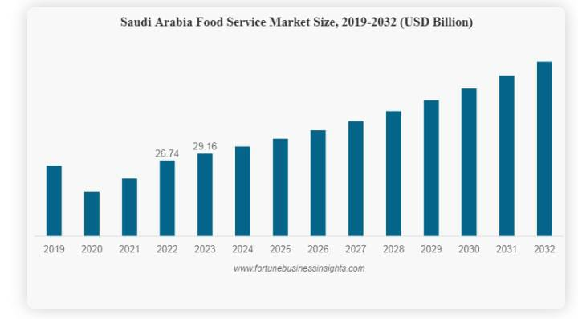

حجم السوق ومعدلات النمو في السعودية
السعودية هي أكبر سوق في منطقة الشرق الأوسط، حيث بلغ حجمها 9.4 مليار دولار أمريكي في عام 2020، ومن المتوقع أن يصل إلى 22.6 مليار دولار أمريكي بحلول عام 2024، بمعدل نمو سنوي مركب يبلغ 24.8%، وفقاً لتقرير من شركة ستاتيستا.
وتشكل السعودية حوالي 40% من إجمالي حجم التجارة الإلكترونية في المنطقة، متفوقة على دول أخرى مثل الإمارات العربية المتحدة ومصر وتركيا.
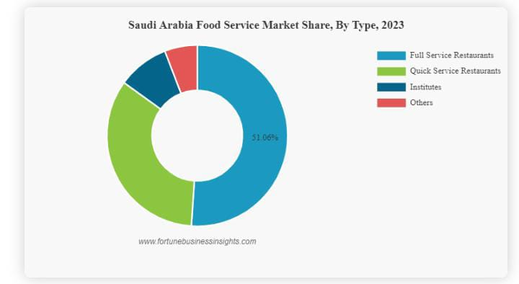
وتعود أسباب هذا النمو الكبير في السوق السعودي إلى عدة عوامل، منها: زيادة نسبة انتشار الإنترنت والهواتف الذكية بين السكان، والتي بلغت 95.7% و91.6% على التوالي في عام 2020؛ وارتفاع مستوى الدخل الفردي والقوة الشرائية للمستهلكين السعوديين، والذين يمثلون أكثر من 60% من سكان البلاد؛ وتنوع وتوسع العروض والمنتجات المتاحة عبر المنصات الإلكترونية، والتي تشمل السلع الاستهلاكية والموضة والإلكترونيات والألعاب والسفر والتعليم والخدمات المالية وغيرها؛ ودعم الحكومة والمؤسسات الخاصة لهذا القطاع من خلال تبني الحلول الرقمية وتطوير البنية التحتية وتشجيع ريادة الأعمال والابتكار.
نسبة التغير في السلع الاستهلاكية للثلاث السنين (2023-2024-2025)
أولا: لعام 2023
01/2023 | 02/2023 | 03/2023 | 04/2023 | 05/2023 | 06/2023 | 07/2023 | 08/2023 | 09/2023 | 10/2023 | 11/2023 | 12/2023
0.20% | -0.07% | 0.06% | 0.39% | 0.19% | 0.19% | 0.09% | 0.03% | 0.01% | 0.13% | 0.18% | 0.08%
0.46% | -0.63% | -0.38% | 0.39% | 0.07% | 0.42% | 0.45% | -0.17% | 0.38% | 0.60% | -0.06% | -0.32%
0.00% | 0.04% | 0.07% | -0.05% | -0.03% | 0.00% | 0.03% | 0.02% | 0.13% | -0.10% | 0.07% | 0.04%
-0.72% | -0.34% | 0.04% | 0.79% | -0.84% | -0.56% | -0.79% | -0.34% | -0.20% | -0.29% | -0.70% | -0.35%
0.79% | 0.63% | 0.37% | 0.47% | 0.37% | 0.79% | 0.29% | 0.68% | 0.30% | 0.54% | 1.34% | 0.67%
0.17% | -0.50% | -0.50% | 0.21% | -0.06% | -0.65% | -0.33% | -0.27% | -0.06% | -0.25% | -0.54% | -0.44%
-0.09% | -0.04% | 0.05% | 0.06% | 0.08% | -0.14% | 0.17% | -0.24% | -0.04% | 0.14% | -0.16% | -0.17%
-0.34% | -0.51% | 0.20% | -0.06% | 0.46% | 0.26% | 0.42% | -0.35% | -0.50% | 0.11% | -0.65% | -0.36%
-0.68% | -0.26% | -0.07% | -0.14% | -0.18% | -0.15% | -0.32% | -0.28% | -0.09% | -0.14% | -0.31% | -0.07%
-0.16% | -0.08% | -0.03% | 2.84% | 0.52% | -0.44% | 0.51% | -0.07% | -0.45% | -0.60% | -0.90% | -0.14%
0.03% | 0.00% | 0.00% | 0.08% | 0.00% | 0.00% | -0.25% | 0.00% | 0.00% | 0.95% | 0.00% | 0.00%
0.30% | 0.00% | 0.11% | 0.42% | -0.26% | 0.37% | 0.32% | 0.57% | -0.09% | -0.21% | 0.55% | 0.39%
0.07% | 0.13% | 0.34% | 0.40% | 0.53% | -0.44% | -0.60% | -0.33% | -0.27% | -0.85% | 0.18% | 0.36%

2024
01/2024 | 02/2024 | 03/2024 | 04/2024 | 05/2024 | 06/2024 | 07/2024 | 08/2024 | 09/2024 | 10/2024 | 11/2024 | 12/2024
0.26% | 0.18% | -0.10% | 0.33% | 0.16% | 0.14% | 0.13% | 0.07% | 0.13% | 0.31% | 0.28% | 0.04%
0.29% | -0.39% | -0.73% | 0.23% | 0.73% | 0.13% | -0.31% | 0.38% | 0.27% | -0.17% | 0.20% | 0.14%
-0.74% | -0.39% | -0.07% | -0.03% | -0.03% | -0.24% | 0.10% | -0.04% | -0.08% | -0.01% | 0.05% | 0.00%
-0.57% | -0.26% | 0.08% | 0.59% | -0.63% | -0.21% | -0.15% | -0.55% | -0.20% | 0.23% | -0.31% | -0.22%
1.10% | 1.24% | 0.71% | 0.37% | 0.37% | 0.53% | 1.04% | 0.38% | 0.62% | 0.83% | 0.88% | 0.52%
0.06% | -0.20% | -0.74% | -0.46% | -0.02% | -0.55% | 0.07% | -0.42% | -0.25% | 0.36% | -0.35% | -0.36%
-0.52% | -0.05% | -0.04% | -0.03% | -0.07% | -0.11% | -0.10% | 0.02% | -0.01% | -0.07% | -0.14% | 0.04%
-0.10% | -0.33% | -0.69% | 0.15% | -0.40% | -0.02% | -0.37% | -0.23% | -0.44% | 0.27% | -0.03% | -0.34%
0.13% | -0.19% | -0.28% | 0.03% | -0.23% | -0.28% | -0.07% | -0.02% | -0.14% | -0.10% | -0.22% | -0.15%
0.23% | 0.16% | -0.88% | 0.67% | -0.21% | -0.32% | -0.45% | -0.10% | -0.26% | 0.11% | 0.06% | -0.62%
0.40% | 0.00% | 0.00% | 0.05% | 0.00% | 0.00% | 0.20% | 0.00% | 0.00% | 0.46% | 0.00% | 0.00%
0.23% | 0.04% | 0.02% | 0.07% | 0.19% | 0.29% | 0.22% | -0.18% | 0.07% | -0.03% | 0.19% | -0.17%
-0.52% | 0.12% | 0.32% | 1.19% | 0.12% | 0.31% | -0.29% | 0.02% | 0.08% | 0.42% | 0.51% | -0.11%
ثانيا: لعام 2024

2025
01/2025
0.30%
0.31%
0.29%
0.14%
0.28%
0.52%
0.28%
0.54%
-0.25%
0.24%
-0.08%
0.05%
0.51%
ثالثا: لعام 2025 ( شهر واحد)
تشير البيانات إلى تباين طفيف في نسبة التغير في السلع الاستهلاكية خلال يناير 2025، حيث تراوحت بين 0.54% و-0.25%. يظهر أن بعض السلع شهدت ارتفاعًا بسيطًا، بينما انخفضت بشكل طفيف. الزيادة الأكثر بروزًا كانت 0.54%، مما قد يعكس ارتفاع الطلب أو تكاليف الإنتاج. في المقابل، الانخفاض عند -0.25%قد يكون بسبب عروض ترويجية أو تراجع الطلب. إجمالًا، التغيرات متوسطة وتعكس استقرارًا نسبيًا في قطاع السلع الإستهلاكية سريعة الحركة.
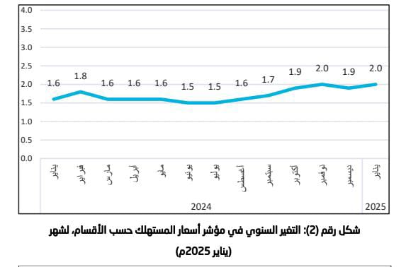
تحليل اتجاهات التحول الإلكتروني في القطاع
- شهد القطاع استقرارًا في الرقمنة خلال معظم عام 2024، حيث تراوحت معدلات اعتماد الحلول الرقمية بين 1.5 و1.8 (بافتراض مؤشر رقمي يمثل مدى التحول)، وقد يعكس هذا تباطؤ بعض الشركات في التحول الكامل نظرًا لمتطلبات البنية التحتية والتكامل مع الخدمات اللوجستية.
ارتفع معدل التحول الإلكتروني من 1.6% في منتصف 2024 إلى 2.0% في يناير 2025، مما يشير إلى تسارع التوسع في الخدمات الإلكترونية، ومن المحتمل أن يكون هذا الارتفاع مدفوعًا بزيادة الاستثمار في التجارة الإلكترونية، الدفع الرقمي، والتحليلات الذكية.
يعكس الرسم البياني التطور التدريجي في رقمنة قطاع السلع الاستهلاكية سريعة الحركة في المملكة. على الرغم من استقرار عملية التحول في معظم 2024، فإن الزيادة الملحوظة في نهاية العام تعكس طفرة في اعتماد الحلول الرقمية. مع استمرار الاستثمار في التقنيات الذكية وتحسين الخدمات اللوجستية.

الفصل الرابع
تحليل النتائج والجزء الاحصائي

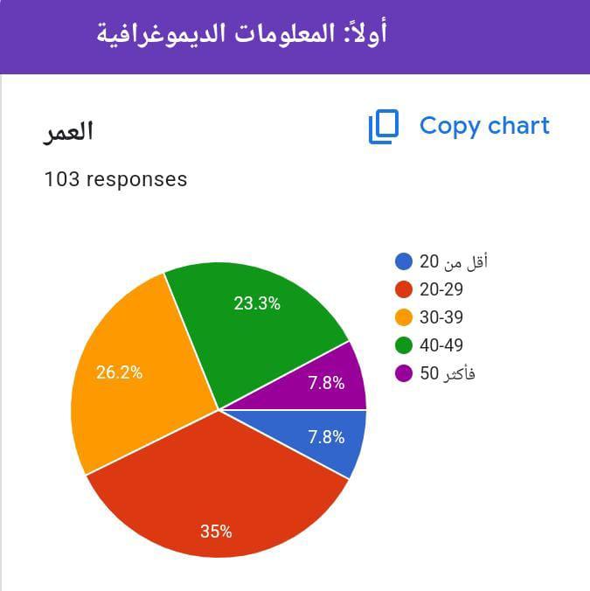
يتناول هذا الاستبيان تأثير التحول الالكتروني على قطاع السلع الاستهلاكية سريعة الحركة في السعودية، وهي المنتجات التي يتم شراؤها بشكل متكرر مثل الأغذية والمشروبات ومنتجات العناية الشخصية. يوضح الرسم البياني الديموغرافي توزيع المشاركين حسب الفئات العمرية، مما يساعد في فهم طبيعة الجمهور ومدى تأثرهم بالتحول الإلكتروني.
الفئة العمرية 20-29 سنة (35%) – الفئة الأكثر مشاركة
- هذه الفئة تمثل الفئة الأكبر في الاستبيان، مما يشير إلى أن الشباب في العشرينيات هم الأكثر اهتمامًا وتأثرًا بالتحول الإلكتروني في قطاع السلع الاستهلاكية.
- هذه الفئة تعتمد بشكل كبير على التسوق الإلكتروني، سواء عبر تطبيقات الهواتف الذكية أو المتاجر الإلكترونية، مما يجعلهم مستهدفين بشكل أساسي في هذا التحول.
الفئة العمرية 30-39 سنة (26.2%) – ثاني أكبر فئة مشاركة
- هذه الفئة أيضًا تُظهر اهتمامًا كبيرًا بالتحول الرقمي، حيث تمثل نسبة كبيرة من المستهلكين الذين يستخدمون المنصات الرقمية لشراء السلع الاستهلاكية.
- غالبًا ما تكون هذه الفئة مسؤولة عن قرارات الشراء في الأسر، لذا فإن تحولهم إلى القنوات الرقمية له تأثير قوي على سوق السلع سريعة الحركة.
الفئة العمرية 40-49 سنة (23.3%) – اهتمام متزايد بالتحول الرقمي
- نسبة جيدة من المشاركين تقع في هذه الفئة، مما يدل على أن التحول الإلكتروني لم يعد مقتصرًا على الشباب، بل يمتد إلى الفئات الأكبر سنًا.
- من المحتمل أن يكون لهذه الفئة احتياجات تسوق مختلفة، مثل البحث عن المنتجات ذات الجودة العالية أو العلامات التجارية الموثوقة، وقد يستخدمون المنصات الرقمية بطريقة مختلفة عن الفئات الأصغر سنًا.

الفئة العمرية أقل من 20 سنة (7.8%) – نسبة قليلة لكن مؤثرة
- رغم أن هذه الفئة هي الأقل مشاركة، فإنهم جزء من جيل نشأ في بيئة رقمية بالكامل، مما يجعلهم الأكثر تقبلاً للتجارة الإلكترونية في المستقبل.
- قد يكون سبب انخفاض مشاركتهم أنهم ليسوا المسؤولين الأساسيين عن قرارات الشراء في الأسرة.
الفئة العمرية 50 سنة فأكثر (7.8%) – مشاركة محدودة
- تمثل هذه الفئة أقل نسبة مشاركة، مما قد يعكس محدودية استخدامهم للمنصات الإلكترونية في شراء السلع الاستهلاكية.
- من المحتمل أن يفضلوا التسوق التقليدي، ولكن مع التوسع في التجارة الإلكترونية، قد يكون هناك فرصة لاستهداف هذه الفئة بحلول تسويقية مخصصة.
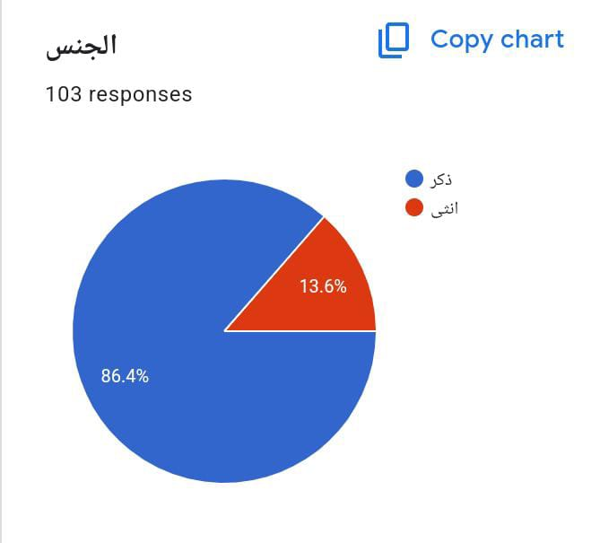
تحليل توزيع المشاركين حسب الجنس
المشاركون من الذكور (86.4%) – النسبة الأكبر
- تمثل هذه الفئة الغالبية العظمى من المشاركين في الاستبيان، مما يدل على أن الذكور أكثر اهتمامًا أو انخراطًا في موضوع التحول الإلكتروني في قطاع السلع الاستهلاكية.
- قد يشير هذا إلى أن الذكور يميلون إلى استخدام المنصات الإلكترونية بشكل أكبر عند شراء السلع الاستهلاكية أو أن بيئة العمل والتجارة الرقمية تستقطبهم بشكل أكبر.
المشاركات من الإناث (13.6%) – نسبة أقل
- تمثل النساء نسبة صغيرة من إجمالي المشاركين، مما قد يعكس انخفاض مستوى المشاركة أو التأثير النسبي في هذا القطاع مقارنةً بالذكور.
- ومع ذلك، قد يكون هذا مؤشرًا على وجود فجوة في التفاعل مع التحول الرقمي، مما يفتح المجال لاستراتيجيات تسويقية تستهدف النساء بشكل أكبر لزيادة استخدامهن للمنصات الرقمية في التسوق.

الاستنتاج
- الغالبية العظمى من المشاركين هم من الذكور، مما يشير إلى أهمية استهداف هذه الفئة عند تحليل تأثير التحول الإلكتروني في قطاع السلع الاستهلاكية
- انخفاض نسبة مشاركة الإناث قد يكون بسبب عدم الاهتمام أو قلة استخدامهن للمنصات الرقمية في هذا المجال، لذا يمكن تعزيز استراتيجيات تسويقية تستهدفهن بشكل خاص.
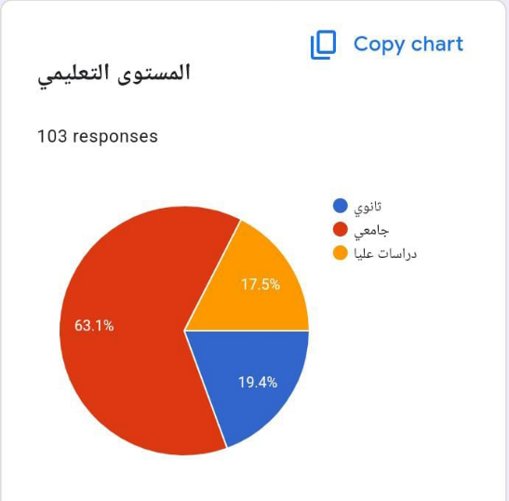
- إذا كان قطاع السلع الاستهلاكية يريد تحقيق توازن في السوق، فمن الضروري تطوير خدمات إلكترونية تناسب احتياجات النساء وتوفير تجربة تسوق رقمية أكثر جاذبية لهن.
تحليل توزيع المستويات التعليمية
المشاركون من حملة الشهادات الجامعية (63.1%) – الأغلبية
- تمثل هذه الفئة النسبة الأكبر من المشاركين، مما يعكس اهتمام خريجي الجامعات بموضوع التحول الإلكتروني في قطاع السلع الاستهلاكية.
- قد يشير ذلك إلى أن التحول الرقمي يجذب الأشخاص الأكثر تعليمًا، خاصةً ممن لديهم معرفة بالتقنيات الحديثة وتأثيرها على التجارة.
المشاركون من حملة الشهادات الثانوية (19.4%)
- نسبة لا بأس بها من المشاركين هم من حملة الشهادة الثانوية، مما يعني أن هناك اهتمامًا من قبل هذه الفئة، رغم أنها أقل تمثيلًا مقارنة بخريجي الجامعات.
- قد تحتاج هذه الفئة إلى مزيد من التوعية حول فوائد التحول الرقمي وأثره على قطاع السلع الاستهلاكية.
المشاركون من حملة الدراسات العليا (17.5%)
- هذه الفئة تمثل النسبة الأقل، ولكنها لا تزال ذات أهمية، حيث تضم أشخاصًا ذوي معرفة معمقة، وقد يكون لهم دور في تطوير سياسات واستراتيجيات التحول الرقمي.
- ربما يكون هؤلاء أكثر ميلًا لدراسة الأثر الاقتصادي والاجتماعي لهذا التحول، وليس فقط التأثير المباشر على تجربة المستهلك.

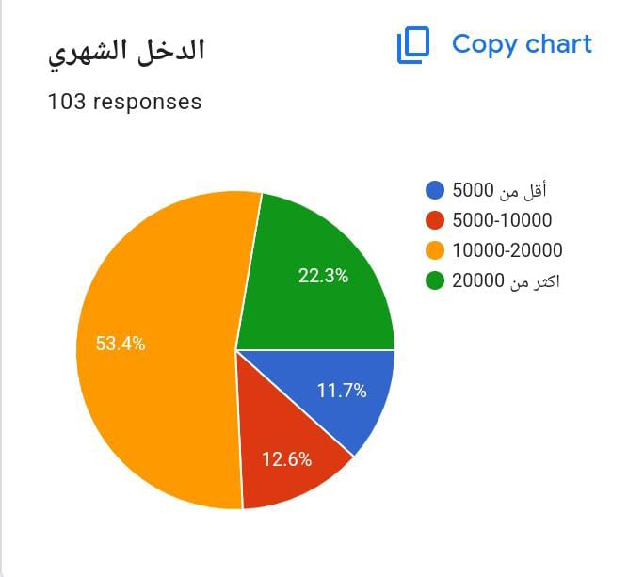
تحليل توزيع الدخل الشهري
الفئة الأكثر انتشارًا: 10,000 - 20,000 ريال (53.4%)
- هذه الفئة تشكل أكثر من نصف المشاركين، مما يعكس أن شريحة كبيرة من المستهلكين في السوق ينتمون إلى الطبقة المتوسطة.
- هذه الفئة تتمتع بقدرة شرائية متوسطة إلى جيدة، مما يجعلها المستهدف الرئيسي للعديد من العلامات التجارية ومتاجر التجارة الإلكترونية.
أكثر من 20,000 ريال شهريًا (22.3%)
- هذه الفئة ذات القدرة الشرائية الأعلى، وتشكل ما يقارب ربع المشاركين.
- غالبًا ما تميل هذه الفئة إلى شراء المنتجات الفاخرة أو الاشتراك في الخدمات المتميزة، مما يجعلها سوقًا مهمًا للمنتجات الرقمية والتقنيات الحديثة.
5,000 - 10,000 ريال شهريًا (12.6%)
- تمثل هذه الفئة نسبة أقل مقارنةً بالفئات الأخرى، ولكنها لا تزال تمثل شريحة مهمة من المستهلكين.
- تحتاج هذه الفئة إلى خيارات تسعير مرنة وعروض ترويجية لتشجيعها على زيادة الإنفاق على المنتجات الرقمية والتجارة الإلكترونية.
أقل من 5,000 ريال شهريًا (11.7%)
- هذه الفئة تمثل النسبة الأقل، مما يشير إلى أن الاستبيان شمل عددًا قليلًا من الأشخاص ذوي الدخل المنخفض.
- غالبًا ما تكون قرارات الشراء لهذه الفئة مرتبطة بالعروض والتخفيضات، ما يجعلهم أكثر استجابة لحملات الخصومات.

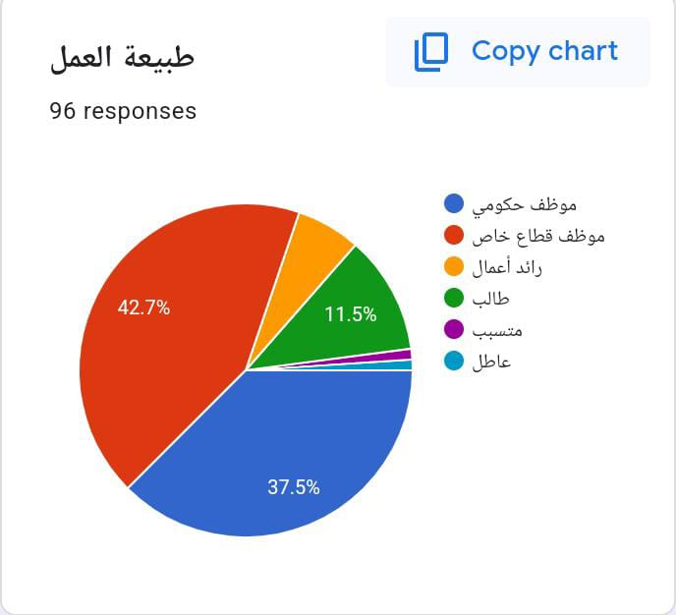
تحليل الفئات ونسب المشاركة:
موظف قطاع خاص (أحمر) - 42.7%
- يشكل الموظفون في القطاع الخاص النسبة الأكبر من المشاركين، مما قد يشير إلى أن التحول الإلكتروني يؤثر بشكل مباشر على هذا القطاع، سواء من حيث التوظيف أو العمليات التجارية.
موظف حكومي (أزرق) - 37.5%
- نسبة كبيرة من المشاركين يعملون في القطاع الحكومي، مما يعكس اهتمام الجهات الحكومية بالتحول الإلكتروني وتأثيره على سوق السلع الاستهلاكية.
رائد أعمال (برتقالي) - 11.5%
- مشاركة رواد الأعمال تدل على أهمية التحول الرقمي في تسهيل عمليات التجارة الإلكترونية، خاصة في قطاع السلع سريعة الحركة.
طالب (أخضر) - نسبة صغيرة جدًا
- قلة عدد الطلاب المشاركين قد تعني أن التحول الإلكتروني لم يؤثر عليهم بشكل مباشر، أو أن الاستبيان لم يستهدف هذه الفئة بشكل كافٍ.
منتسب (بنفسجي) وعاطل عن العمل (سماوي) - نسب ضئيلة جدًا
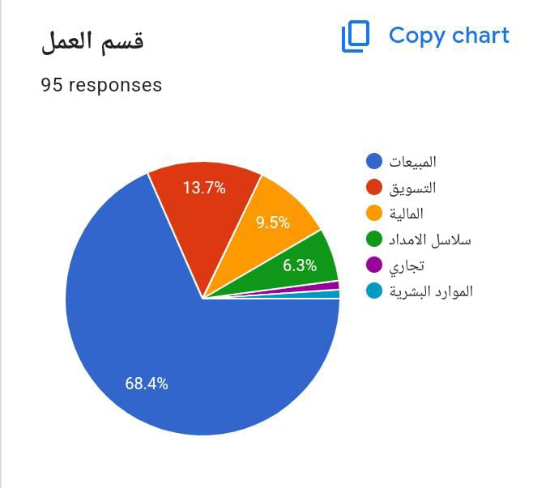
- قلة المشاركين من العاطلين أو المنتسبين تشير إلى أن أغلب المستجيبين لديهم ارتباط مباشر بسوق العمل، مما يجعل آرائهم ذات قيمة في دراسة تأثير التحول الإلكتروني.
أبرز النتائج
قسم المبيعات (68.4%)
- يمثل القسم الأكبر من المشاركين في الاستبيان، مما يشير إلى أن تأثير التحول الإلكتروني قد يكون محسوسًا بشكل أكبر في هذا المجال.
- المبيعات تتأثر بشدة بالتجارة الإلكترونية، وتطوير أنظمة البيع الرقمية قد يكون أولوية لهذا القطاع.
التسويق (13.7%)
- ثاني أكبر نسبة مشاركة، وهو أمر متوقع لأن التسويق الرقمي أصبح أحد المحاور الأساسية في قطاع السلع الاستهلاكية سريعة الحركة.
- التحول الإلكتروني أثر بشكل كبير على استراتيجيات التسويق، مثل الإعلانات الرقمية وتحليلات البيانات.
المالية (9.5%)
- يوضح هذا أن التحول الإلكتروني قد يؤثر أيضًا على إدارة المعاملات المالية، الدفع الإلكتروني، والتحليلات المالية المتقدمة.
سلاسل الإمداد (6.3%)
- يشير إلى وجود اهتمام بتأثير التحول الإلكتروني على إدارة المخزون، اللوجستيات، والكفاءة التشغيلية.
- التحول الرقمي في هذا المجال يساعد في تحسين التوريد وتجنب مشاكل الانقطاع أو التأخير.
أقسام أخرى (نسب صغيرة جدًا)
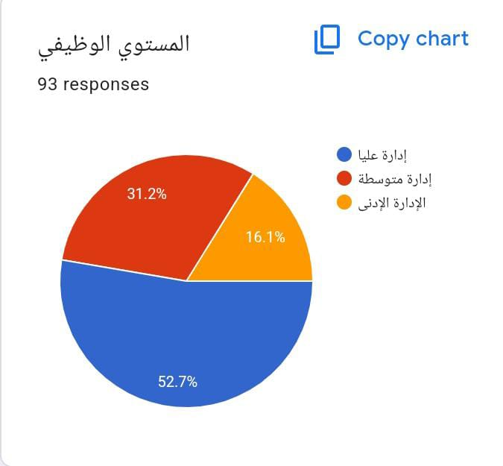
- تشمل الموارد البشرية والتجارة، مما يعني أن تأثير التحول الرقمي في هذه المجالات قد يكون أقل وضوحًا مقارنة بالمبيعات والتسويق.
الإدارة العليا (52.7%)
- يشكل غالبية المشاركين في الاستبيان، مما يشير إلى اهتمام كبير من قبل القيادات العليا بموضوع التحول الإلكتروني في قطاع السلع الاستهلاكية سريعة الحركة.
- قرارات التحول الرقمي غالبًا ما تكون من مسؤولية الإدارة العليا، لذلك يعد تفاعلهم مع الاستبيان مؤشرًا مهمًا على استراتيجيات التغيير والتطوير.
الإدارة المتوسطة (31.2%)
- نسبة جيدة من المشاركين هم من الإدارة المتوسطة، والتي تلعب دورًا حيويًا في تنفيذ استراتيجيات التحول الإلكتروني التي تقررها الإدارة العليا.
- غالبًا ما تكون هذه الفئة مسؤولة عن التنسيق بين الفرق المختلفة لضمان نجاح التحول الرقمي.

الإدارة الدنيا (16.1%)
- أقل نسبة مشاركة، مما قد يشير إلى أن العاملين في المستويات الإدارية الدنيا ليسوا على دراية كافية بالتحولات الرقمية أو لا يشاركون بفعالية في قراراتها.
- قد يكون من المفيد تعزيز الوعي الرقمي لديهم، حيث أنهم من ينفذون عمليات البيع، التسويق، والخدمات اللوجستية على أرض الواقع.
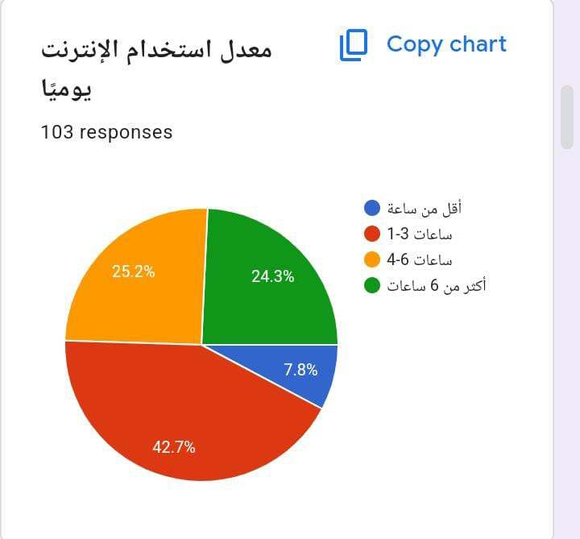
يظهر هذا المخطط الدائري تحليل معدل استخدام الإنترنت اليومي بين 103 مشاركين في الاستبيان.
1-3 ساعات (42.7%)
- النسبة الأكبر من المشاركين يقضون ما بين ساعة إلى ثلاث ساعات يوميًا على الإنترنت، مما قد يشير إلى استخدام معتدل للإنترنت لغرض العمل أو الترفيه.
4-6 ساعات (25.2%)
- ربع المشاركين تقريبًا يستخدمون الإنترنت لمدة متوسطة، مما قد يعكس احتياجهم له في المهام اليومية سواء للعمل أو الدراسة أو الترفيه.
أكثر من 6 ساعات (24.3%)
- نسبة قريبة من الفئة السابقة، مما يشير إلى أن هناك عددًا كبيرًا من المستخدمين الذين يعتمدون بشكل مكثف على الإنترنت، سواء لأغراض مهنية أو شخصية.
أقل من ساعة (7.8%)
- أقل نسبة من المشاركين يستخدمون الإنترنت لفترات قصيرة، مما قد يعني أنهم إما مشغولون بأعمال لا تتطلب الإنترنت، أو يفضلون تقليل استخدامه.
- الاستخدام المعتدل (1-3 ساعات) هو الأكثر شيوعًا، مما يعكس توازنًا بين العمل والحياة الشخصية.
- هناك نسبة كبيرة من المستخدمين يقضون أكثر من 4 ساعات يوميًا على الإنترنت، مما قد يكون مرتبطًا بالتحول الرقمي وزيادة الحاجة إلى الإنترنت في العمل والحياة اليومية.
- نسبة قليلة فقط (7.8%) يستخدمون الإنترنت لفترات قصيرة، مما قد يعكس طبيعة وظائفهم أو تفضيلاتهم الشخصية.

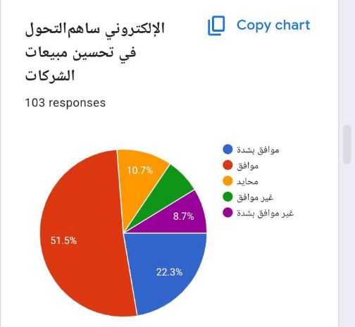
51.5% موافقون
- النسبة الأكبر ترى أن التحول الإلكتروني ساهم في زيادة المبيعات، مما يشير إلى اعتماد واسع على الأدوات الرقمية.
22.3% موافقون بشدة
- هذه الفئة تدعم الفكرة بقوة، مما يعكس تجارب إيجابية مع التحول الرقمي في تعزيز الإيرادات.
10.7% محايدون
- هؤلاء الأشخاص لم يلحظوا فرقًا كبيرًا، أو ربما يحتاجون إلى مزيد من البيانات لاتخاذ موقف واضح.
8.7% غير موافقين
- نسبة صغيرة ترى أن التحول الإلكتروني لم يؤثر إيجابيًا على المبيعات، وقد يكون ذلك بسبب تحديات التكيف أو الاستثمار غير الفعال في الأدوات الرقمية.
- أكثر من 73% من المشاركين (موافقون أو موافقون بشدة) يؤمنون بتأثير التحول الإلكتروني في تحسين المبيعات.
- نسبة قليلة غير مقتنعة بالتأثير الإيجابي، مما يشير إلى وجود تحديات تحتاج إلى دراسة.
- النتائج تعكس التوجه العالمي نحو الرقمنة وأهمية التحول الإلكتروني في زيادة كفاءة الأعمال.
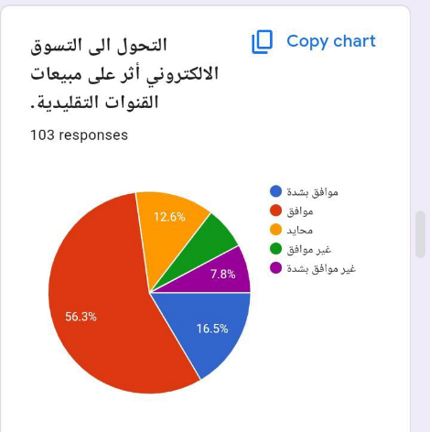
56.3% موافقون
- أكثر من نصف المشاركين يعتقدون أن التسوق الإلكتروني أثر بشكل واضح على مبيعات المتاجر التقليدية، مما يعكس التوجه المتزايد نحو الشراء عبر الإنترنت.
16.5% موافقون بشدة
- هذه الفئة تدعم الفكرة بقوة، مما يدل على اقتناعهم بأن القنوات التقليدية تأثرت سلبًا بسبب التحول الرقمي.
12.6% محايدون
- هؤلاء لم يلاحظوا تأثيرًا كبيرًا، ربما بسبب اختلاف طبيعة المنتجات أو استراتيجيات التسويق المتبعة.

7.8% غير موافقين
- نسبة قليلة ترى أن القنوات التقليدية لم تتأثر بشكل ملحوظ، وربما تعتمد على استراتيجيات بيع مبتكرة للحفاظ على العملاء.
- أكثر من 72% من المشاركين يؤكدون أن التسوق الإلكتروني أثر على القنوات التقليدية.
- القنوات التقليدية بحاجة إلى تطوير أساليبها لمواكبة التغيير الرقمي.
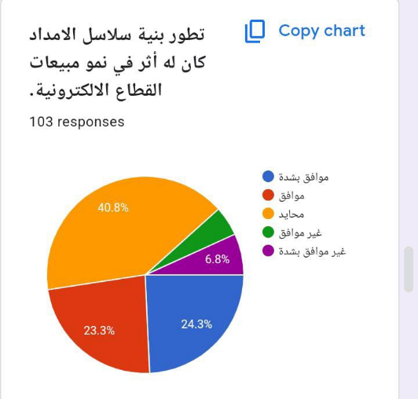
- لا يزال هناك سوق للقنوات التقليدية، لكن التحول الإلكتروني يفرض عليها التكيف.

24.3% موافقون بشدة
- يرون أن تحسين سلاسل التوريد لعب دورًا رئيسيًا في زيادة المبيعات، سواء من خلال تسريع عمليات الشحن أو تحسين تجربة العملاء.
23.3% موافقون
- يتفقون على وجود تأثير إيجابي، لكن بدرجة أقل من الفئة السابقة.
40.8% محايدون
- هذه النسبة الكبيرة تشير إلى أن الكثيرين قد لا يكونون متأكدين من العلاقة المباشرة بين سلاسل الإمداد ونمو المبيعات، أو أن التأثير قد يختلف حسب القطاع.
6.8% غير موافقين
- يعتقدون أن تطوير سلاسل الإمداد لم يكن له تأثير كبير على نمو المبيعات الإلكترونية.
- حوالي 47.6% من المشاركين مقتنعون بأن تطوير سلاسل الإمداد عزز نمو التجارة الإلكترونية.
- تحسين سلاسل الإمداد يمكن أن يكون مفتاحًا لزيادة رضا العملاء وتقليل أوقات الشحن.
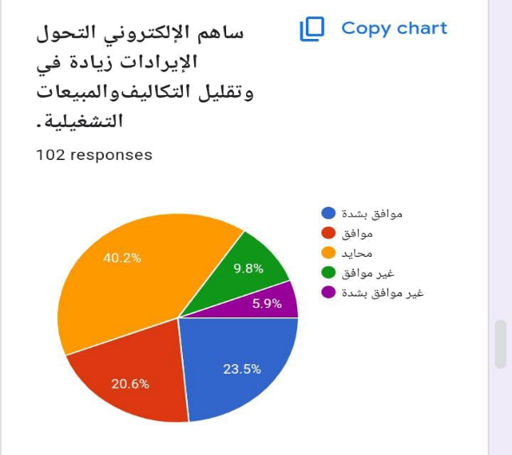
- لا يزال هناك وعي متفاوت حول مدى أهمية اللوجستيات في نجاح التجارة الإلكترونية
23.5% موافقون بشدة
- يرون أن التحول الإلكتروني أدى إلى تحسين الإيرادات بشكل كبير وخفض التكاليف التشغيلية، من خلال الأتمتة وتحسين كفاءة العمليات.

20.6% موافقون
- يتفقون على التأثير الإيجابي، لكن بدرجة أقل من الفئة السابقة.
40.2% محايدون
- تمثل هذه النسبة الأكبر، مما يشير إلى أن العديد من المشاركين قد لا يكون لديهم رؤية واضحة حول مدى التأثير الفعلي، أو أن التأثير يختلف حسب نوع الأعمال.
9.8% غير موافقين
- يعتقدون أن التحول الإلكتروني لم يساهم بشكل كبير في زيادة الإيرادات أو تقليل التكاليف.
5.9% غير موافقين بشدة
- يرفضون الفكرة تمامًا، ربما بسبب تحديات واجهتها بعض الشركات خلال التحول الرقمي.
- 44.1% من المشاركين يرون أن التحول الإلكتروني كان له تأثير إيجابي على الإيرادات وتقليل التكاليف.
- وجود نسبة كبيرة من المحايدين قد يشير إلى الحاجة لمزيد من التوضيح حول فوائد التحول الرقمي في مختلف القطاعات
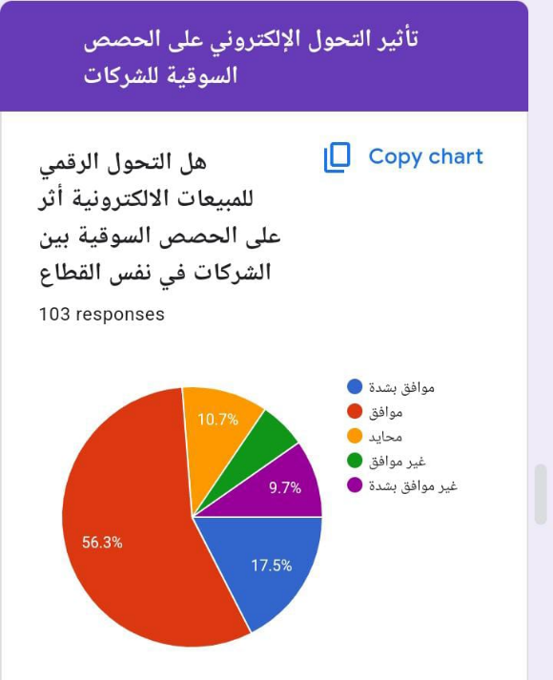
- التحول الإلكتروني يمكن أن يكون فعالًا عند تطبيقه بطريقة صحيحة، مع الاستثمار في التكنولوجيا المناسبة.
17.5% موافقون بشدة
- يؤكدون أن التحول الرقمي منح الشركات ميزة تنافسية، مما أدى إلى إعادة توزيع الحصص السوقية.
56.3% موافقون
- النسبة الأكبر تعتقد أن التحول الإلكتروني كان له تأثير واضح على المنافسة بين الشركات، حيث تمكنت بعض الشركات من زيادة حصتها السوقية بشكل ملحوظ.
10.7% محايدون
- لم يلاحظوا تأثيرًا قويًا للتحول الرقمي على الحصص السوقية، وقد يكون السبب هو تساوي الفرص بين الشركات أو اختلاف تطبيق التقنيات الرقمية.

5.8% غير موافقين
- يعتقدون أن التحول الإلكتروني لم يؤثر كثيرًا على توزيع الحصص السوقية.
9.7% غير موافقين بشدة
- يرون أن العوامل التقليدية مثل السمعة والعلامة التجارية لا تزال تلعب الدور الأكبر في تحديد الحصة السوقية للشركات.
- 73.8% من المشاركين متفقون على أن التحول الرقمي أثر على الحصص السوقية بين الشركات.
- وجود نسبة محايدة تعكس الحاجة إلى مزيد من الدراسات حول تأثير الرقمنة على الأسواق المختلفة.
- الشركات التي تتبنى التحول الرقمي بفعالية قد تتمكن من زيادة حصتها السوقية على حساب المنافسين التقليديين.
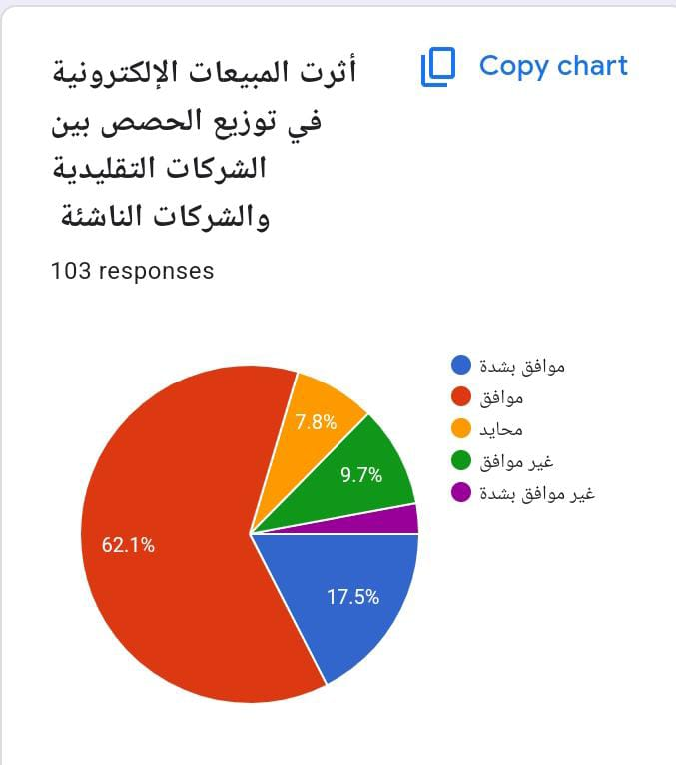
17.5% موافقون بشدة
- يرون أن المبيعات الإلكترونية أحدثت تحولًا جذريًا في السوق، حيث أصبحت الشركات الناشئة قادرة على المنافسة بقوة مع الشركات التقليدية.
62.1% موافقون
- النسبة الأكبر تعتقد أن التحول نحو المبيعات الإلكترونية أتاح للشركات الناشئة فرصة أكبر للاستحواذ على جزء من السوق، مما أدى إلى إعادة توزيع الحصص السوقية.
7.8% محايدون
- لم يلاحظوا فرقًا كبيرًا، وقد يكون السبب أن الشركات التقليدية تمكنت من التكيف مع التحول الرقمي.
9.7% غير موافقين
- يعتقدون أن الشركات التقليدية لا تزال تسيطر على السوق، وأن المبيعات الإلكترونية لم تؤثر بشكل كبير على الحصص السوقية.
نسبة ضئيلة غير موافقين بشدة يرون أن الشركات التقليدية تمتلك موارد وعلامات تجارية قوية تجعلها تهيمن على السوق بغض النظر عن المبيعات الإلكترونية.

- 79.6% من المشاركين يعتقدون أن المبيعات الإلكترونية أثرت على توزيع الحصص السوقية، مما يعني أن الشركات الناشئة لديها فرصة حقيقية للنمو.
- وجود نسبة محايدة يعكس أن بعض القطاعات قد تتأثر بالمبيعات الإلكترونية أكثر من غيرها.
- الشركات التقليدية بحاجة إلى تعزيز وجودها الرقمي للبقاء في المنافسة.
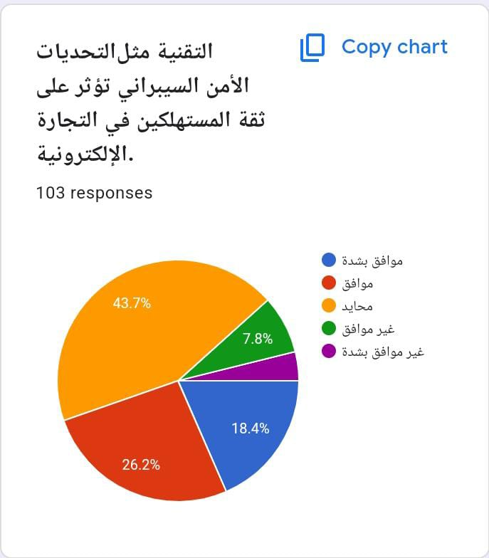
18.4% موافقون بشدة
- يؤمنون أن التحديات الأمنية تشكل تهديدًا مباشرًا لثقة المستهلكين وتؤثر على قراراتهم الشرائية عبر الإنترنت.
26.2% موافقون
- يتفقون على أن الأمن السيبراني يمثل عائقًا ولكنه ليس العامل الوحيد المؤثر على الثقة.
43.7% محايدون
- هذه النسبة الكبيرة تعكس أن الكثير من المستهلكين ربما لم يواجهوا مشاكل أمنية كبيرة، أو أنهم يعتقدون أن تأثير الأمن السيبراني ليس حاسمًا.
7.8% غير موافقين
- يرون أن التحديات الأمنية لا تؤثر بشكل كبير على ثقة المستهلكين في التجارة الإلكترونية، ربما بسبب التطورات المستمرة في حماية البيانات.
نسبة صغيرة غير موافقين بشدة
- يعتقدون أن الأمان السيبراني ليس عاملًا رئيسيًا في قرار المستهلكين عند الشراء عبر الإنترنت.
- أكثر من 44% من المشاركين يعتقدون أن الأمن السيبراني يؤثر على ثقة المستهلكين، مما يعني ضرورة تعزيز الأمان في المنصات الرقمية.
- النسبة الكبيرة من المحايدين (43.7%) قد تشير إلى أن هناك وعيًا متزايدًا بحلول الأمان الرقمي، لكن لا يزال هناك قلق لدى البعض.
- التجار الإلكترونيون بحاجة إلى تعزيز أنظمة الحماية وكسب ثقة العملاء عبر شهادات الأمان والتوعية.

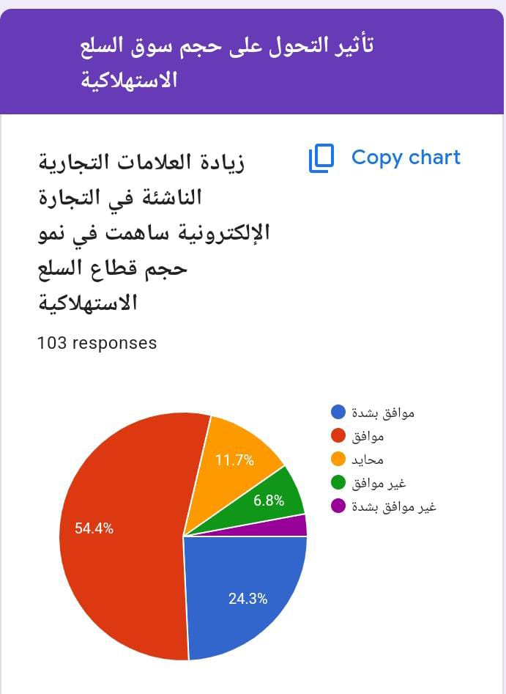
24.3% موافقون بشدة
- يؤكدون أن التجارة الإلكترونية ساهمت بشكل كبير في توسيع سوق السلع الاستهلاكية.
54.4% موافقون
- هذه النسبة الكبيرة تدل على اتفاق الأغلبية على أن العلامات التجارية الناشئة في التجارة الإلكترونية تعزز نمو قطاع السلع الاستهلاكية.
11.7% محايدون
- لم يلاحظوا تأثيرًا كبيرًا أو لديهم آراء متوازنة حول الموضوع.
6.8% غير موافقين
- يعتقدون أن التجارة الإلكترونية لم تؤثر بشكل واضح على توسع السوق.
نسبة صغيرة غير موافقين بشدة
- يرون أن التجارة الإلكترونية لم يكن لها تأثير يُذكر على نمو سوق السلع الاستهلاكية.
- أكثر من 78% من المشاركين يعتقدون أن التجارة الإلكترونية ساهمت في نمو قطاع السلع الاستهلاكية، مما يعكس أهميتها المتزايدة.
- النسبة الصغيرة من غير الموافقين تشير إلى أن بعض الأسواق قد لا تزال بحاجة إلى تحسينات للاستفادة من هذا التحول الرقمي
- التجار والعلامات التجارية الناشئة بحاجة إلى استراتيجيات تسويقية قوية لزيادة حصتهم في السوق وتعزيز ثقة المستهلكين.

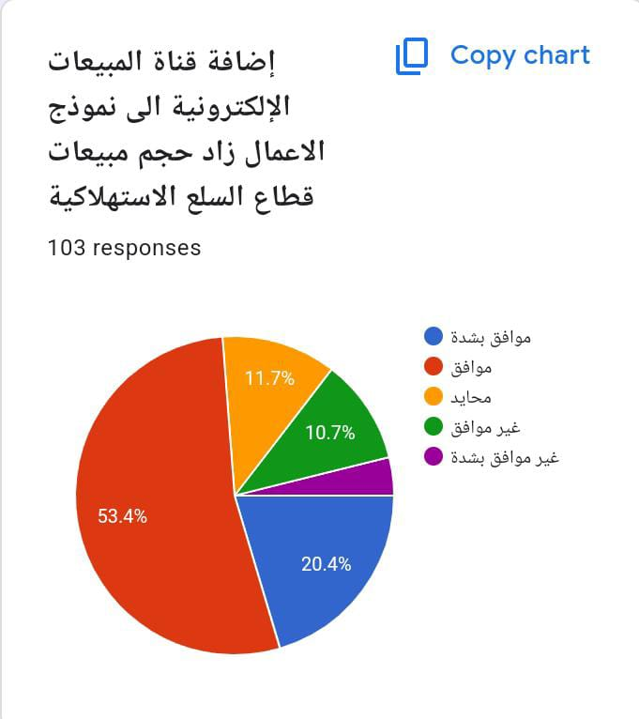
20.4% موافقون بشدة
- يرون أن إضافة قنوات البيع الإلكترونية أدت إلى زيادة كبيرة في المبيعات.
53.4% موافقون
- يعتقدون أن التجارة الإلكترونية كان لها تأثير إيجابي واضح على المبيعات.
11.7% محايدون
- لم يلاحظوا فرقًا كبيرًا أو لديهم آراء متوازنة حول التأثير.
10.7% غير موافقين
- يعتقدون أن إضافة قنوات البيع الإلكترونية لم تزد من حجم المبيعات بشكل واضح.
نسبة صغيرة غير موافقين بشدة
- يرون أن التجارة الإلكترونية لم يكن لها تأثير يُذكر على نمو المبيعات.
- أكثر من 73% من المشاركين يرون أن البيع الإلكتروني ساعد في زيادة مبيعات السلع الاستهلاكية.
- قلة غير الموافقين تشير إلى أن بعض الأسواق أو الفئات قد لم تستفد بالكامل من التحول الرقمي بعد.
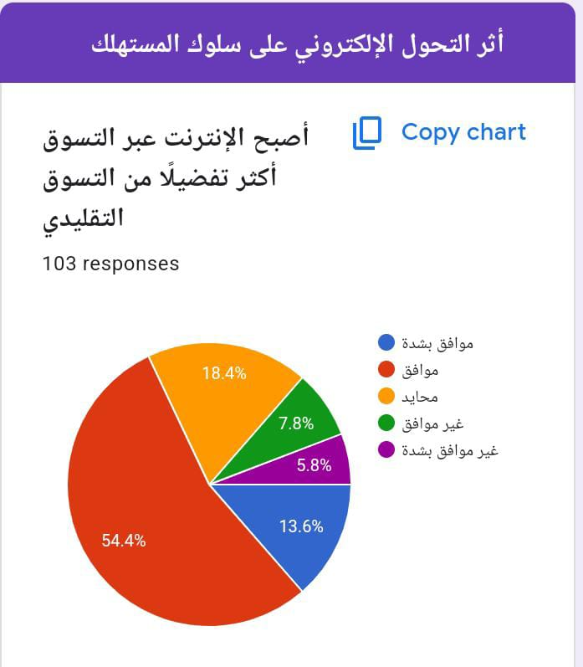
- الاعتماد على التجارة الإلكترونية أصبح ضرورة وليس خيارًا، خاصة مع تزايد استخدام المستهلكين للشراء عبر الإنترنت.
13.6% موافقون بشدة
- يرون أن التسوق الإلكتروني أصبح الخيار الأول لديهم.
54.4% موافقون
- يفضلون الشراء عبر الإنترنت لكنه قد لا يكون خيارهم الوحيد.
18.4% محايدون
- لم يحددوا تفضيلًا واضحًا بين التسوق الإلكتروني والتقليدي.
7.8% غير موافقين
- لا يجدون أن التسوق الإلكتروني أفضل من التقليدي.

5.8% غير موافقين بشدة
- لا يفضلون التسوق عبر الإنترنت ويظلون متمسكين بالطرق التقليدية.
- حوالي 68% من المشاركين يفضلون التسوق عبر الإنترنت أكثر من التقليدي، مما يؤكد أن التجارة الإلكترونية أصبحت نمطًا سائدًا.
- لا يزال هناك نسبة تفضل التسوق التقليدي، مما يشير إلى أهمية دمج القنوات الرقمية مع المتاجر الفعلية.
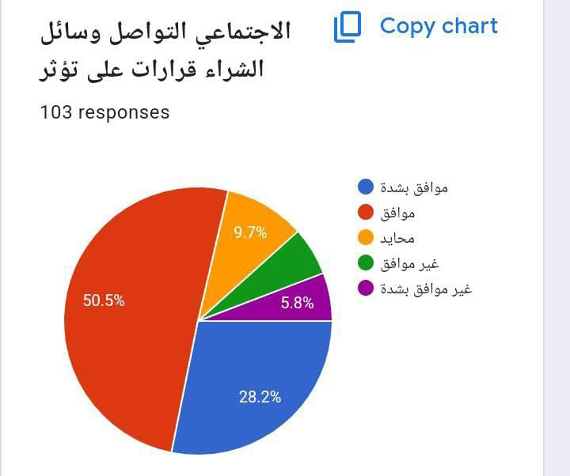
- المحايدون قد يحتاجون إلى تحسينات في تجربة الشراء الإلكتروني لجعلها أكثر جاذبية.
28.2% موافقون بشدة
- يعتبرون أن وسائل التواصل الاجتماعي تؤثر بشكل كبير على قراراتهم الشرائية.
50.5% موافقون
- يتأثرون بالإعلانات والتوصيات على وسائل التواصل الاجتماعي عند اتخاذ قرارات الشراء.
9.7% محايدون
- لا يشعرون بتأثير كبير ولكن قد يأخذون بعض التوصيات في الاعتبار.
5.8% غير موافقين
- لا يجدون أن وسائل التواصل الاجتماعي تؤثر على قراراتهم الشرائية.
5.8% غير موافقين بشدة
- يعتقدون أن قراراتهم الشرائية لا تتأثر أبدًا بمحتوى وسائل التواصل الاجتماعي.
- 78.7% من المشاركين يتفقون على أن وسائل التواصل الاجتماعي تلعب دورًا رئيسيًا في قرارات الشراء، مما يعكس أهمية التسويق الرقمي.
- هناك نسبة صغيرة لا تزال تعتمد على قراراتها الشخصية دون التأثر بالمحتوى الرقمي
- المحايدون قد يكونون بحاجة إلى مزيد من الثقة في المعلومات المتاحة على وسائل التواصل.
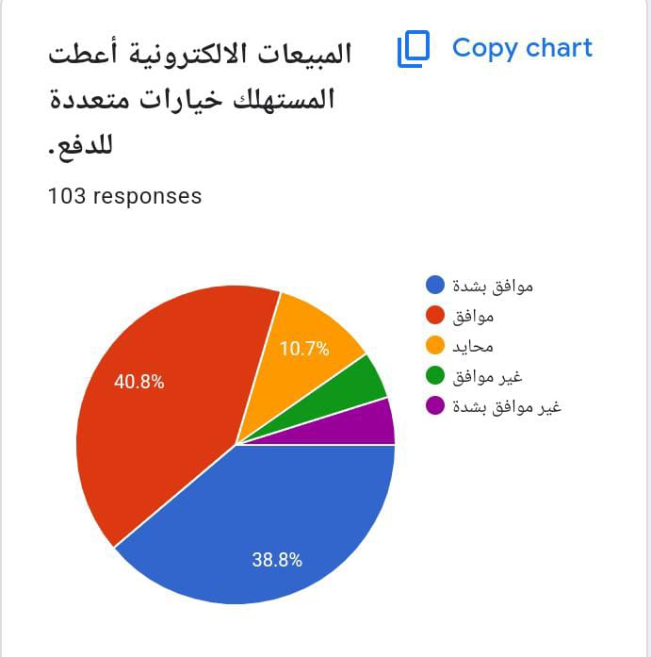
38.8% موافقون بشدة
- يرون أن التسوق الإلكتروني يوفر خيارات دفع متنوعة تسهل عمليات الشراء.
40.8% موافقون
- يعتقدون أن التجارة الإلكترونية ساهمت في تسهيل عمليات الدفع بشكل كبير.
10.7% محايدون
- لم يلاحظوا فرقًا كبيرًا في خيارات الدفع المتاحة لهم.
نسبة صغيرة غير موافقة
- بعض المشاركين لا يعتقدون أن هناك تغييرات ملحوظة أو مفيدة في طرق الدفع.
- أكثر من 79% من المستهلكين يرون أن المبيعات الإلكترونية أتاحت خيارات دفع أكثر تنوعًا وسهولة.
- نسبة قليلة لا ترى أن هناك فائدة كبيرة من هذه الخيارات، ما قد يشير إلى ضرورة تحسين بعض أساليب الدفع أو توعيتهم بها.

المراجع:

أولا: المراجع العربية
- الشهري، وإبراهيم عوض، (2024)، تأثير التحول الرقمي على جودة أداء الموارد البشرية بوزارة التعليم بالمملكة العربية السعودية، دراسة ميدانية، مج15، ع3، يوليو 2024.
- ألتون، فكرت كرمان، (2023)، التحول الرقمي: حياة اصطناعية منظمة وتصور للمستقبل، المجلة العلمية لرئاسة الشؤون الدينية التركية، 5(1)، 18-39.
- بدرية محمد عبد الرحمن الشهري، آسيا يعقوب الهادي عبد الخير، (2023)، دور ممارسات إدارة المعرفة في تطبيق التحول الرقمي، المجلة الدولية للعلوم الإنسانية والإجتماعية، (45)، 76-104.
- حسام الدين رمضان العيسوي، وحمادة السيد رمضان، (2023)، متطلبات تحقيقجودة أداء الممارس العام في المجال المدرسي في ظل التحول الرقمي، مجلة القاهرة للخدة الاجتماعية، (41)،(2)، 148-199.
- رسمي الغويري، (2022)، التحول الرقميومدى تقبل موظفي البلديات لهذا التحول، مجلة الفنونوالأدب وعلوم الإنسانيات والاجتماع، (85)، 136-153.
- سياسات وإجراءات إقامة معارض السلع الإستهلاكية ، إدارة البرنامج الوطني للمعارض والمؤتمرات، ( 1436ه) ، اعتماد اللجنة الإشرافية للبرنامج الوطني للمعارض والمؤتمرات.

- شحاتة، محمد موسى علي، (2020)، انعكاسات تفعيل آليات التحول الالكتروني في ضوء مبادرات الشمول المالي على تطبيقات الحكومة الالكترونية بجمهورية مصر العربية، مجلة الدراسات التجارية المعاصرة، جامعة كفر الشيخ، كلية التجارة، العدد:9.
- إيمان متولي عبد العاطي عبد المنعم، (2020)التحول الالكتروني وتأثيره على المجلات المصورة الأكثر شهرة على منصات التواصل الاجتماعي، مجلة بحوث في التربية الفنية والفنون ، كلية الفنون الجميلة قسم الجرافيك، جامعة الأقصر ، المجلد(21)، ع:2.
- حسين ، عبد الكريم، (2011)، دراسة إحصائية لإنتاجية العامل في شركات المؤسسة العامة للصناعات الغذائية في سورية خلال الفترة 1996-2006م، مجلة جامعة دمشق للعلوم الاقتصادية والقانونية، المجلد(27)، ع:1، كلية الاقتصاد، جامعة دمشق.
- قرني، حسام، (2021)، دور أخلاقيات العمل عن بعد لدى العاملين في تحقيق جودة الخدمات الإلكترونية- دراسة ميدانية، المجلة العربية للإدارة،41، مارس،2021.
- الحرون، منى محمد السيد، وبركات علي عطوة، (2019)، متطلبات التحول الرقمي في مدارس التعليم الثانوي العام في مصر، كلية التربية-جامعة بنها.
- بلال عبد الملك شيخ حسن، 2021، أثر أدوات الدفع الإلكتروني في السيولة، دراسة تطبيقية على الاقتصاد الماليزي، رسالة ماجستير.
- محمد همام عدي، 2022، أثر استخدام التحول الإلكتروني في تحسين مستوى جودة الخدمة ، دراسة حالة في شركة MTN سورية، رسالة ماجستير، إدارة عمليات ومعلومات.
- العبود، ابراهيم رمضان، 2023، المتجر الالكتروني وحمايته بدعوى المنافسة غير المشروعة، رسالة ماجستير غير منشورة، قانون أعمال.
- نهال باسل شعبان، 2023، أثر التحول الالكتروني على نظام الضرائب وإمكانية تطوير آليات جديدة لتحصيل الضرائب، رسالة ماجستير، قانون أعمال.
https://fsaleh.com/%D8%A7%D9%84%D8%AA%D8%AC%D8%A7%D8%B1%D8%A9-%D8%A7%D9%84%D8%A5%D9%84%D9%83%D8%AA%D8%B1%D9%88%D9%86%D9%8A%D8%A9-%D9%81%D9%8A-%D8%A7%D9%84%D8%B3%D8%B9%D9%88%D8%AF%D9%8A%D8%A9/?utm_source=chatgpt.com
https://www.mckinsey.com/featured-insights/highlights-in-arabic/fortune-or-fiction-the-real-value-of-a-digital-and-ai-transformation-in-cpg-arabic/ar?utm_source=chatgpt.com
https://www.fortunebusinessinsights.com/ar/fmcg-packaging-market-108076

ثانيا: المراجع الأجنبية
- Allam, M. S., & Alharbi, A. I. (2022). Roles of digital transformation skills in enhancing the efficiency of job performance. International Transaction Journal of Engineering, Mamagement, & Applied Sciences &Technologies, 13(10), 1-12.
- Zhang Jinzhu, Zhao Wenqi, Cheng Baodong, Li Aixin, Wang Yanzhuo, Yang Ning, Tian Yuan, (2022), The Impact of Digital Economy on the Economic Growth and the Development Strategies in the post-COVID-19 Era: Evidence From Countries Along the â€æBelt and Roadâ, Frontiers in Public Health, vol, 10,
- RopLaurens, Digital Transformation ( N.Y: Rouyledge Freebook, 2022)
- Alghizzawi, M. (2019)."The Role of Digital Marketing in Consumer Behavior: A Survey", International Journal of lnformation Technology & Language Studies, 3, (1).
- Kazekami, S. (2020). Mechanisms to improve labor productivity by performing telework. Telecommunications Policy, 44(2)
- Licka,P & Gautschi, P.(2017).Survey the digital future of higher education -what does it look like and how can it be shaped?.berinfor,Germany.
- Jain, S. & Pandey, A. (2020). "Study of Influence of Digital Marketing on Consumer Behavior", Jour- nal of Emerging Technologies and Innovative Research (JETIR), www.jetir.org, 7, (4).
- AnderSSon, P., Movin, S., Mähring, M., Teigland, R., & Wennberg, 2018)Managing digital transformation. SSE nstitute for Research, Stockholm School of Economics. Darmawan, D., Mardikaningsih, R., Sinambela, E. A., Arifin, S., Putra
- A. R., Hariani, M., ... & Issalillah, F. (2020). The quality of human resources, job performance and employee loyalty. International Journal of Psychosocial Rehabilitation, 24(3), 2580-2592.
- Fedorova, A., Koropets, O., & Gatti, M. (2019, May). Digitalization of human resource management practices and its impact on employees' well-being. In Proceedings of the International Scientific Conference Contemporary Issues in Business, Management and Economics Engineering", Vilnius (pp. 740-749)
- Gupta, P., Hudnurkar, M., & Ambekar, S. (2020). HR-analytics for effective performance appraisal. PalArch's Journal of Archaeology of EgypVEgYptology, 17(6), 4288-4308.
- Jacociunas, T., Verschoore, J. R., & Monticelli, M. (2024). Digital transformation of higher education institutions: A framework for strategic decision-making. Revista Internacional de Educação Superior
- Kraus, S., Jones, P., Kailer, N., Weinmann, A., Chaparro-Banegas, N., & Roig-Tierno, N. (2021). Digital transformation: An overview of the current state of the art of research. Sage Open, 11(3)
- Sousa-Zomer, T. T., Neely, A., & Martinez, V. (2020). Digital transforming capability and performance: A microfoundational perspective. Intermational Journal of Operations & Production Management, 40(7/8), 1095-1 128.

